并发编程

是

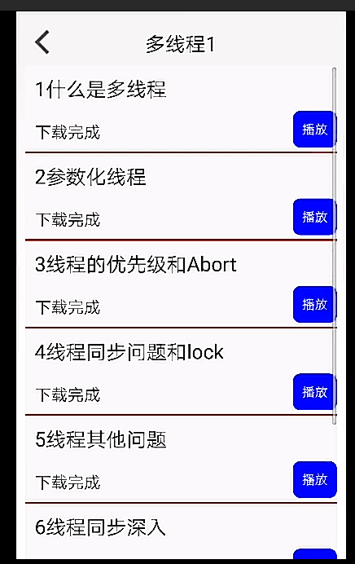

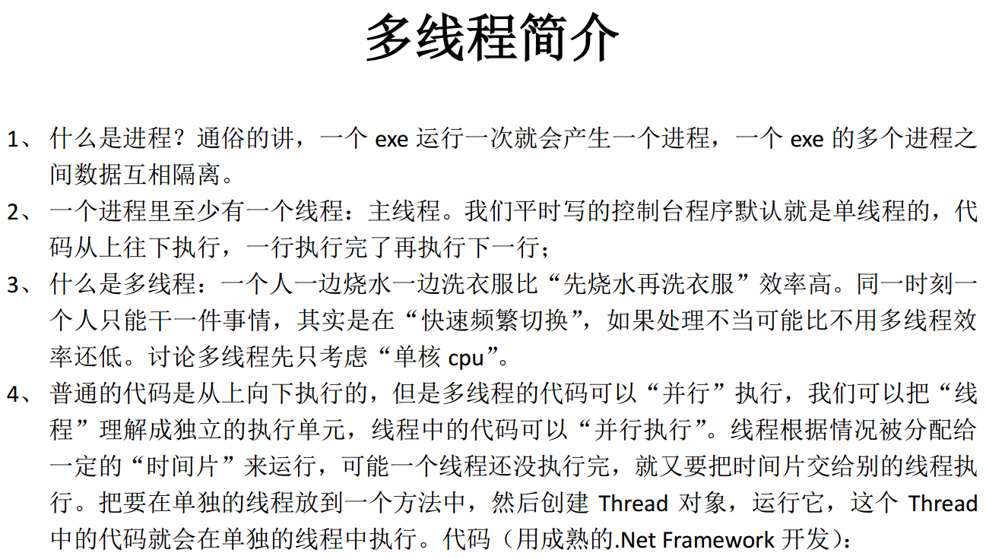

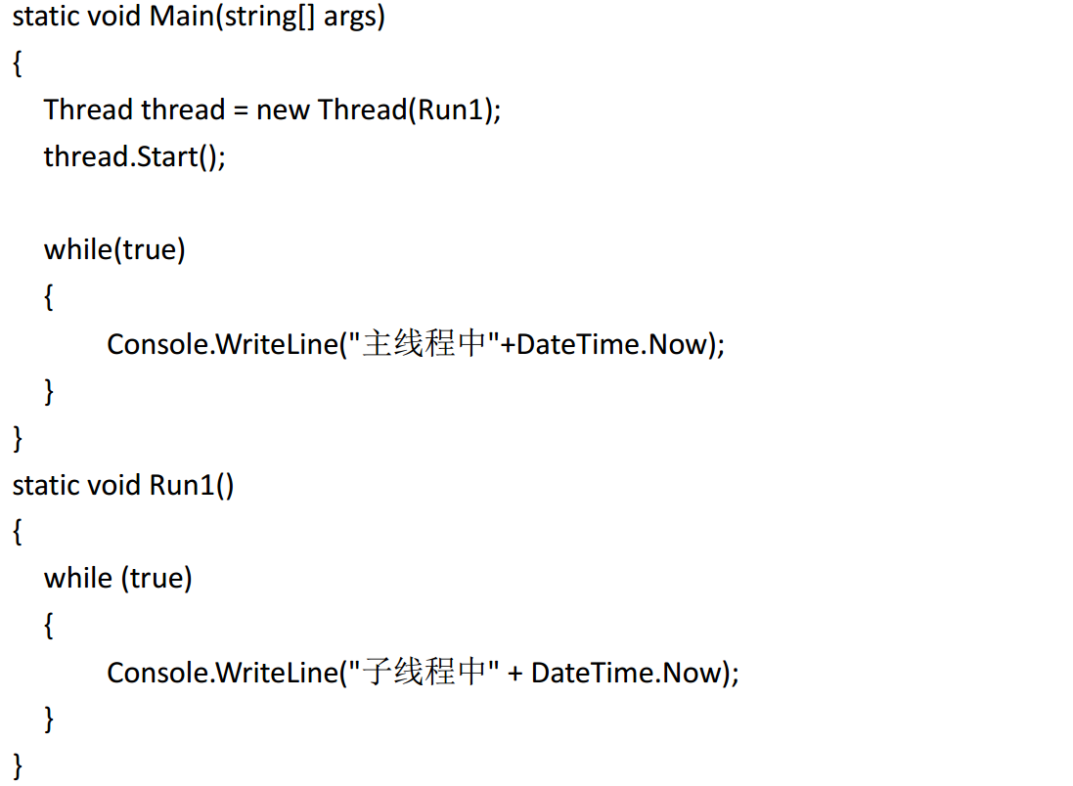

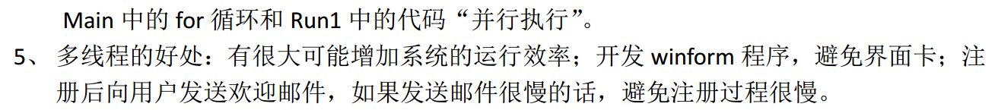

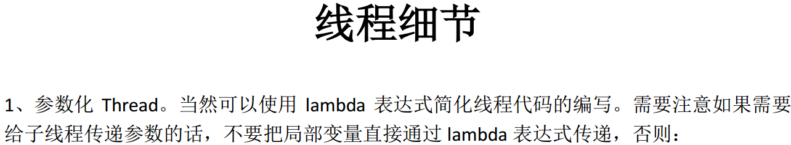

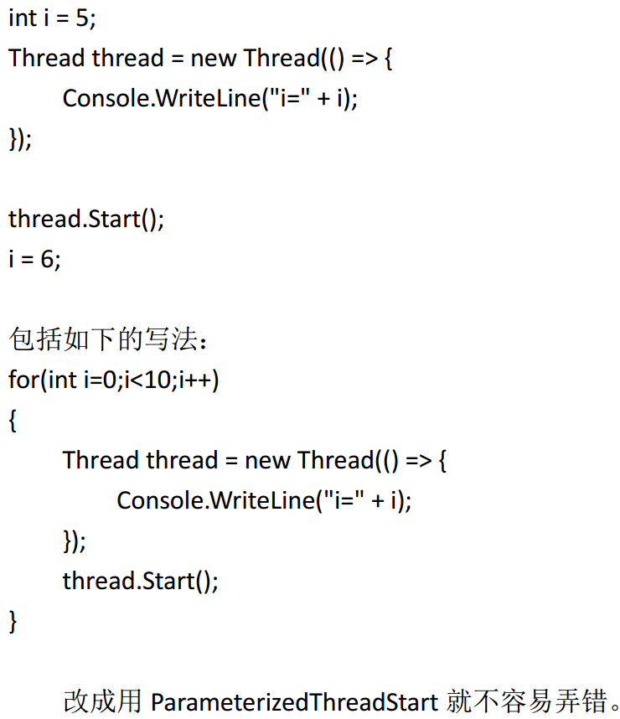

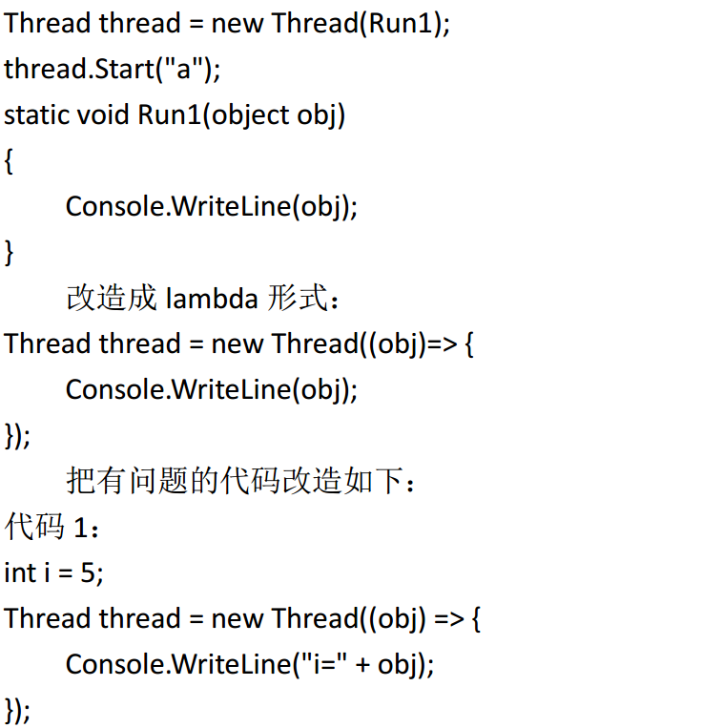

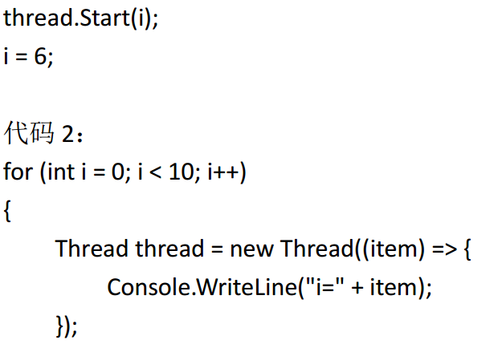

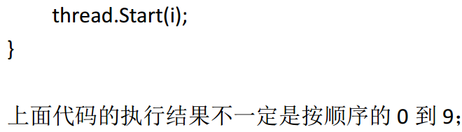

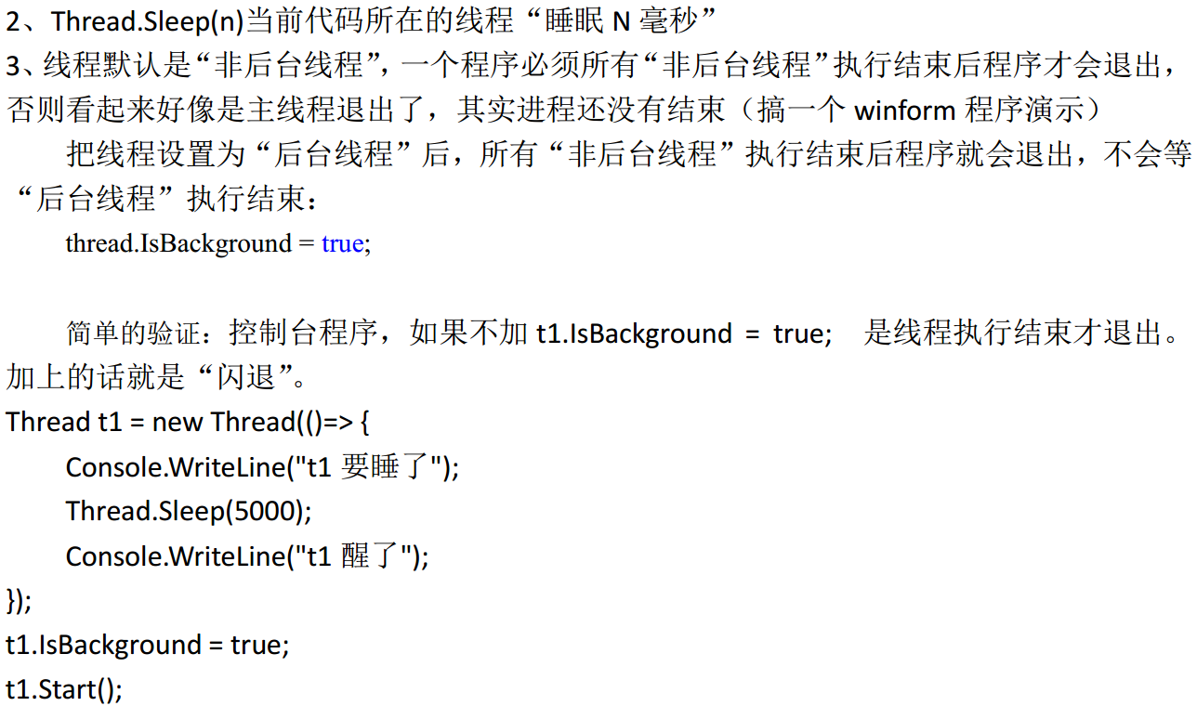

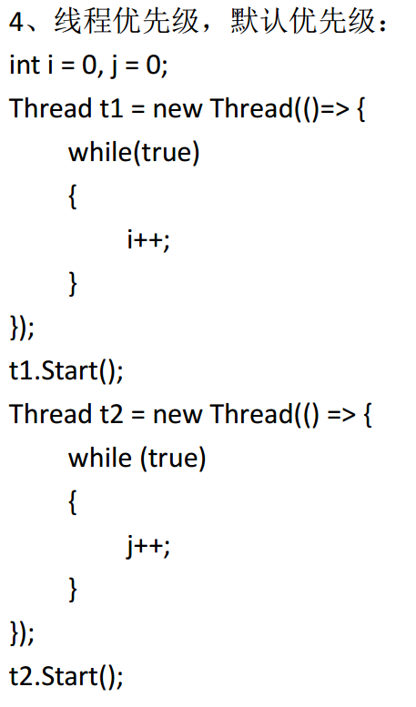

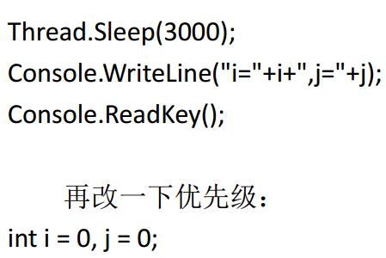

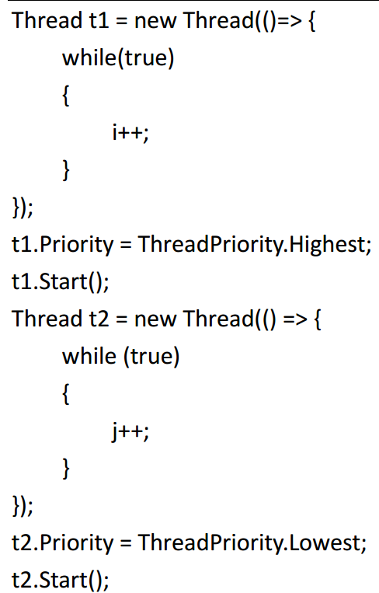

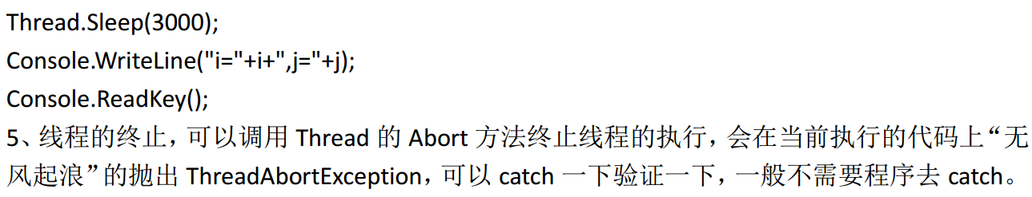

01 多线程-1-02 - 线程同步问题和Lock,线程其他问题,线程同步深入,懒汉单例模式,ManualResetEvent和AutoResetEvent：

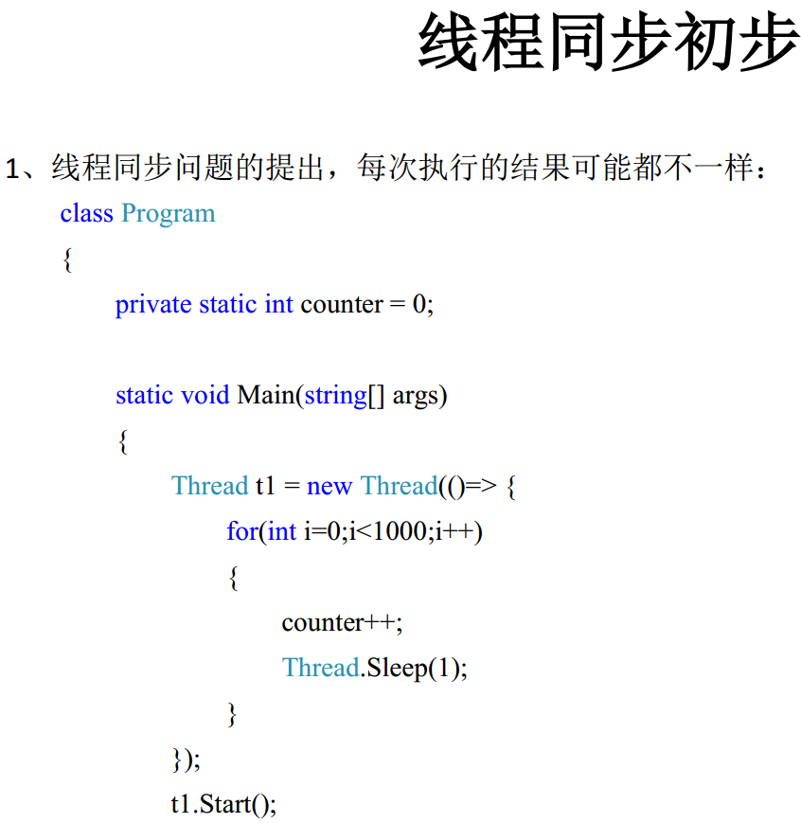



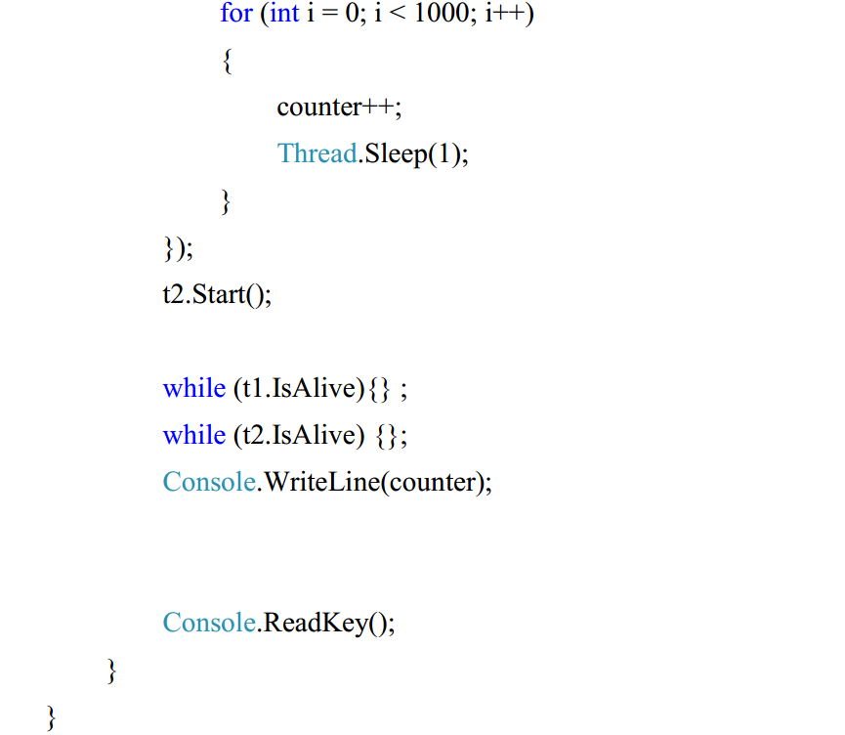

执行结果1888，1890等。



因为比方此刻counter是100，A线程读取，准备+1，的时候，B已经对counter+1过了，等于此刻counter的真实值是101，但A线程操作后，仍旧是100+1=101，等于丢失了一次+1.

其实AB线程仍旧是都循环1000次，只是这样丢失的情况令最终值始终到达不了2000。

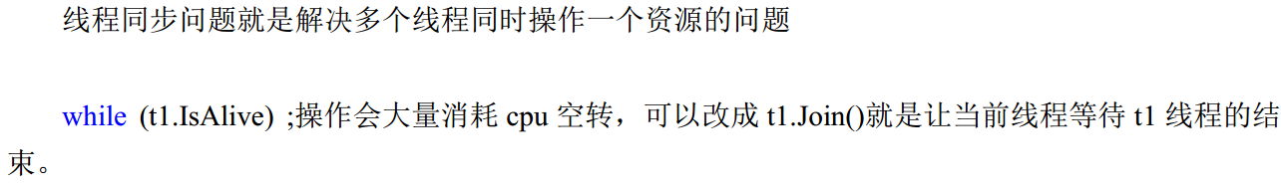

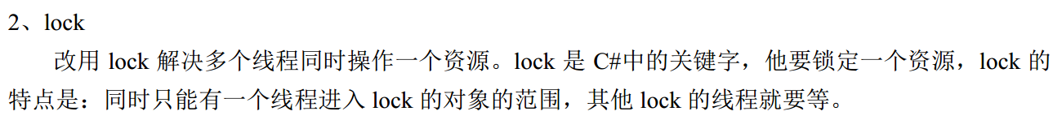

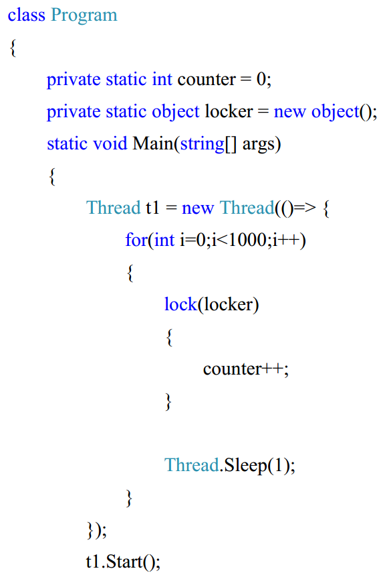

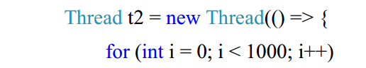

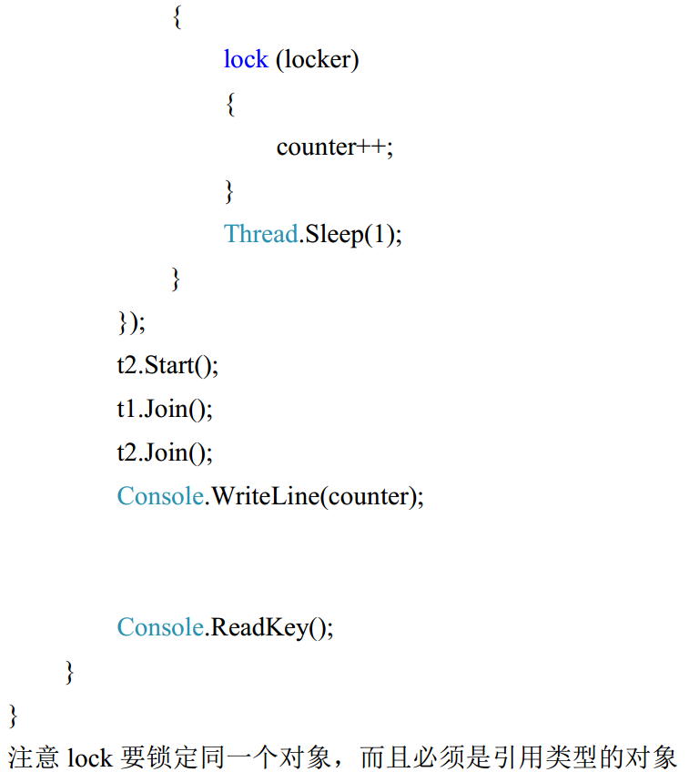

上面的Console.WriteLine(counter)，是在t1和t2线程结束之后执行。

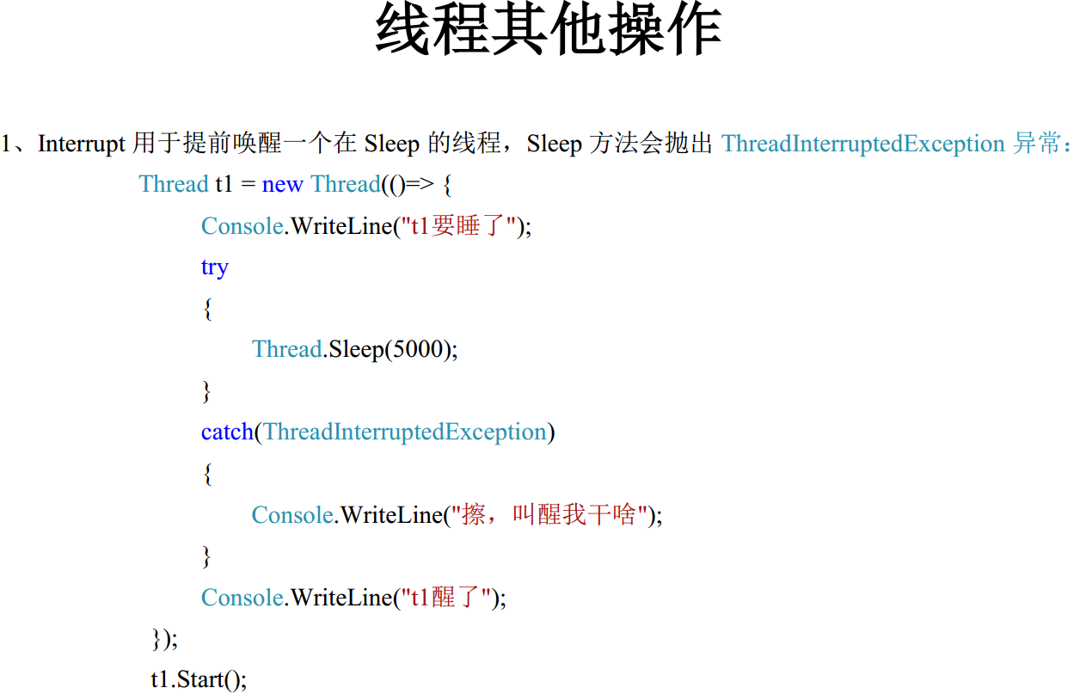

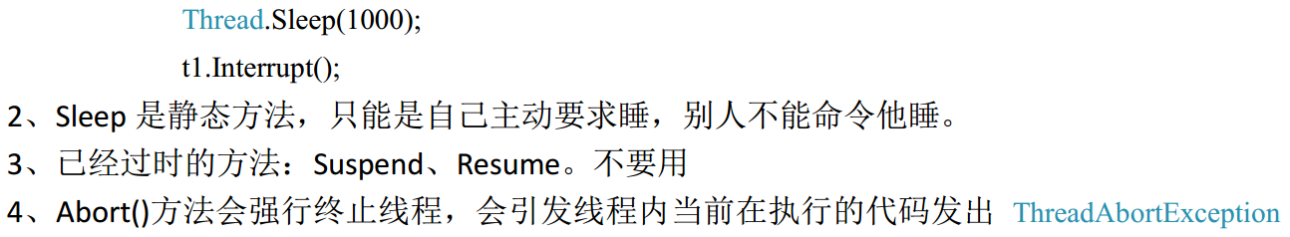



所以如果想要提前结束，Interrupt这个线程，一定要catch住这个异常，否则会导致线程提前结束，因为报异常了，而我们却没有处理。

测试，一旦调用该线程的Interrupt，就抛异常。造成整个程序都停止。

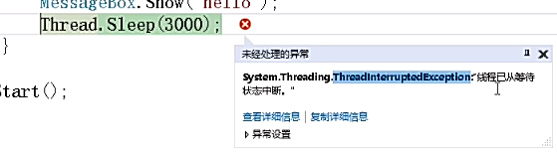

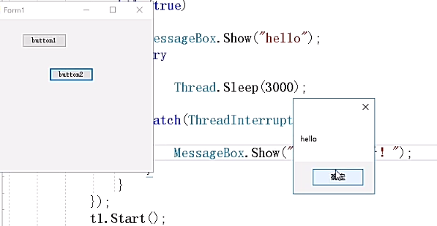

而如果catch住了异常，那么每次点击button2，也就是interrupt该线程，弹出一句“谁叫醒老子”，但是线程并没有停止，继续每隔3秒输出一次“hello”。

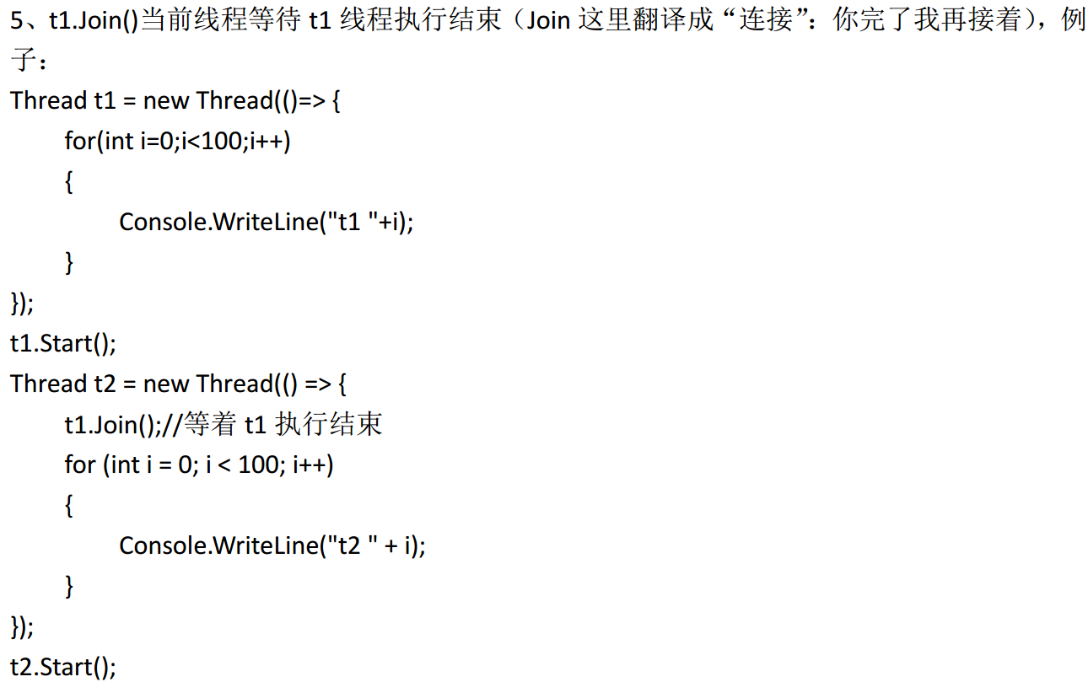

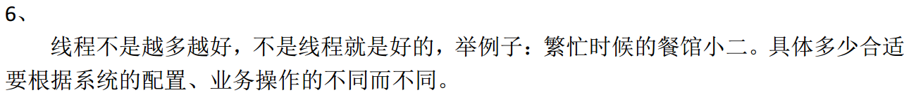

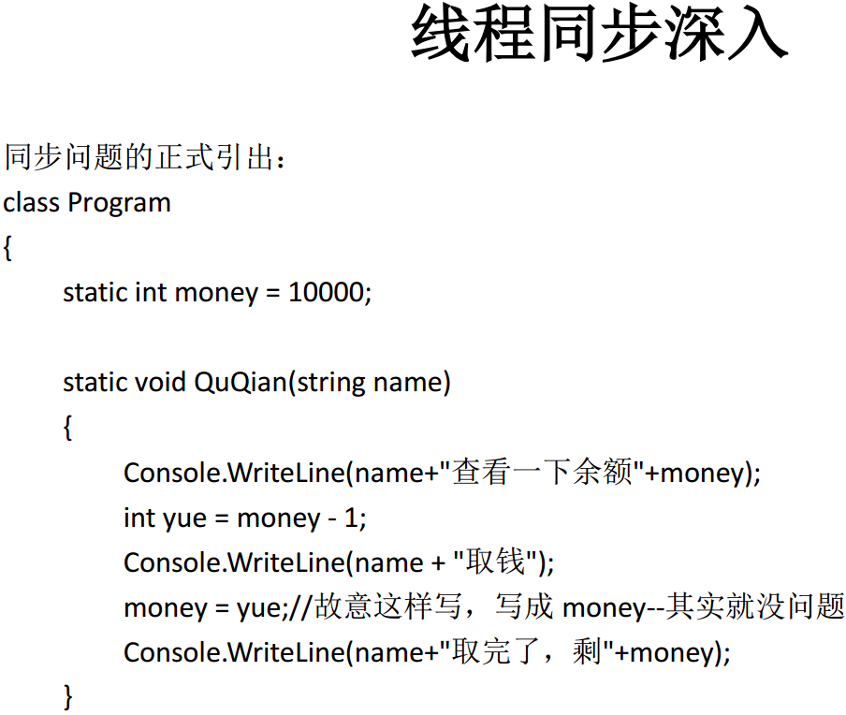

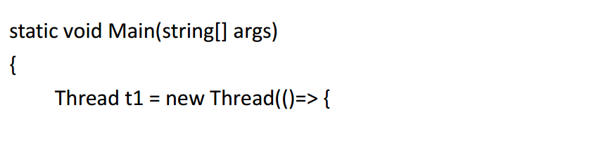

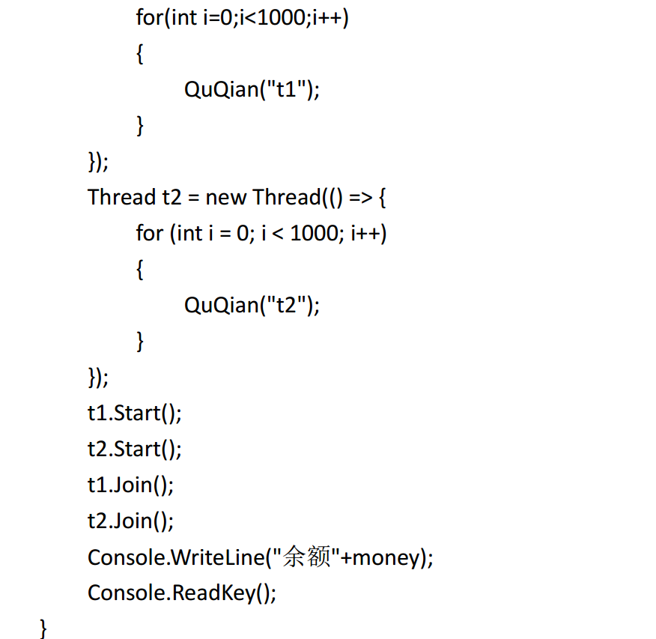

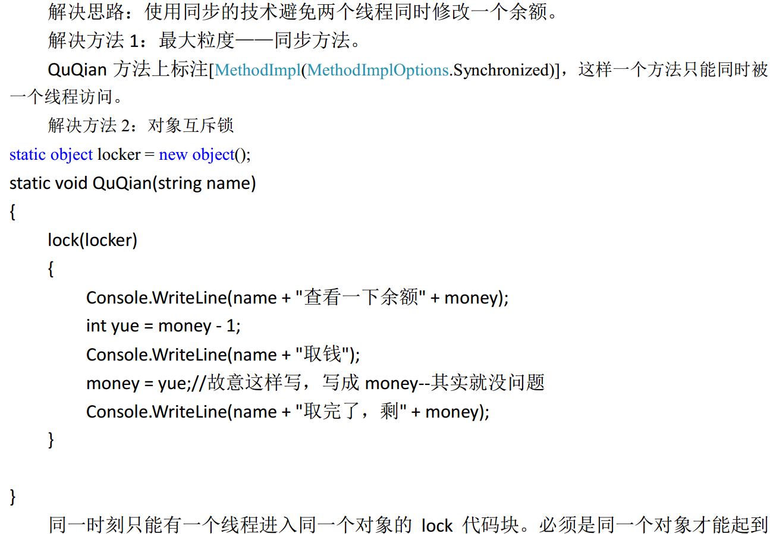

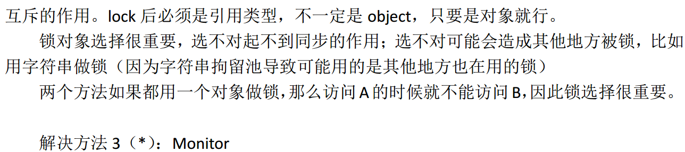

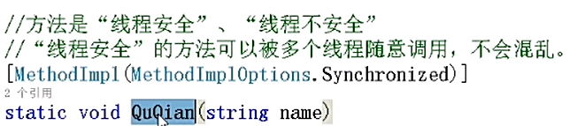

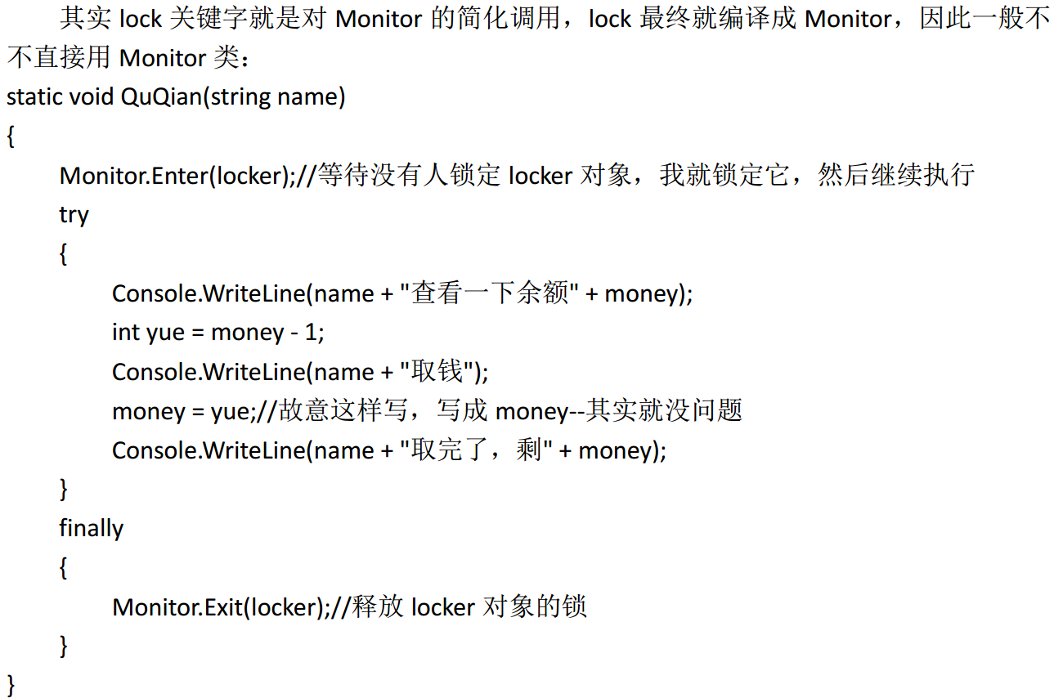

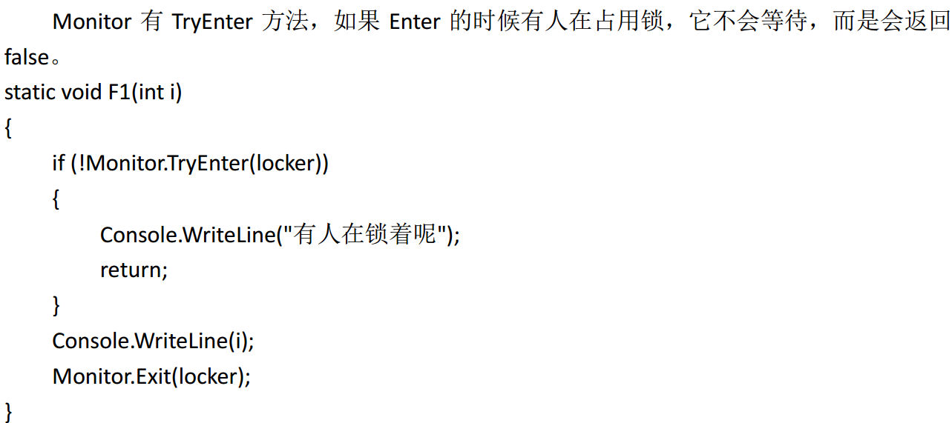

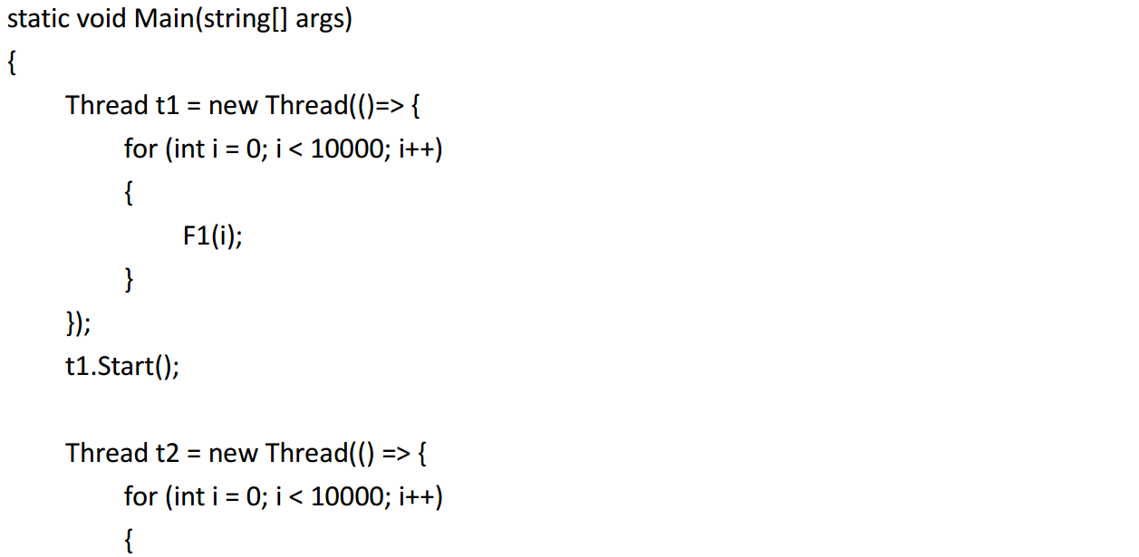

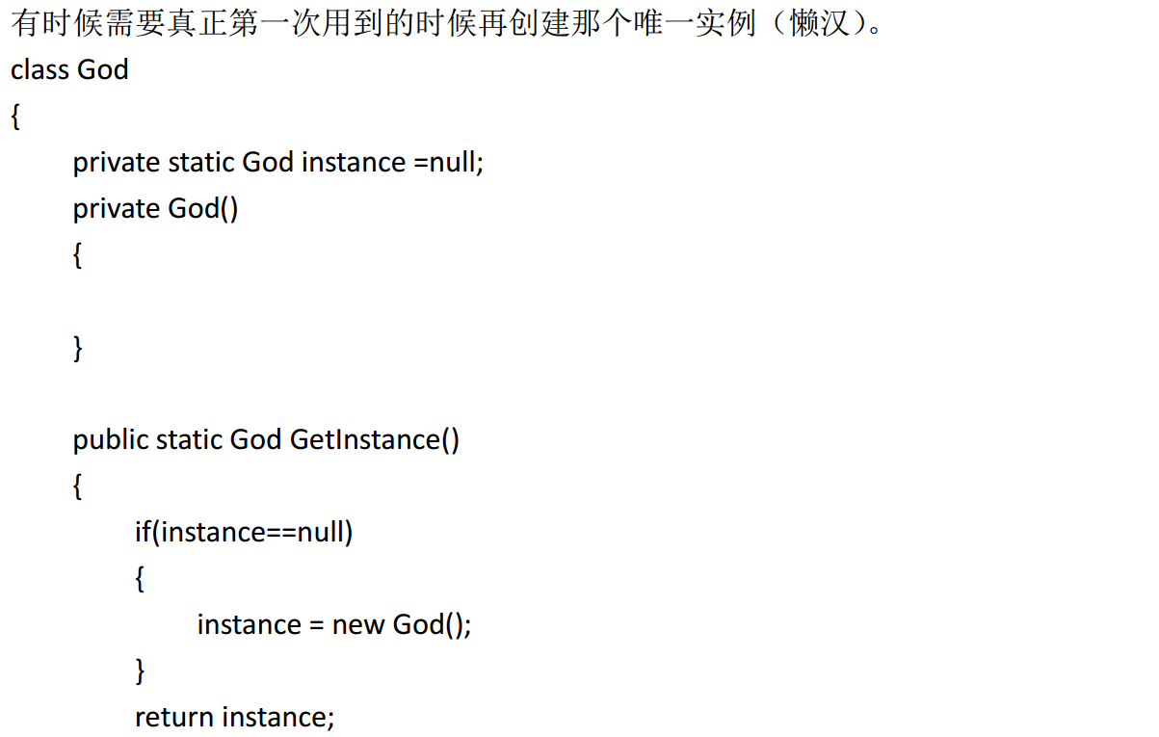

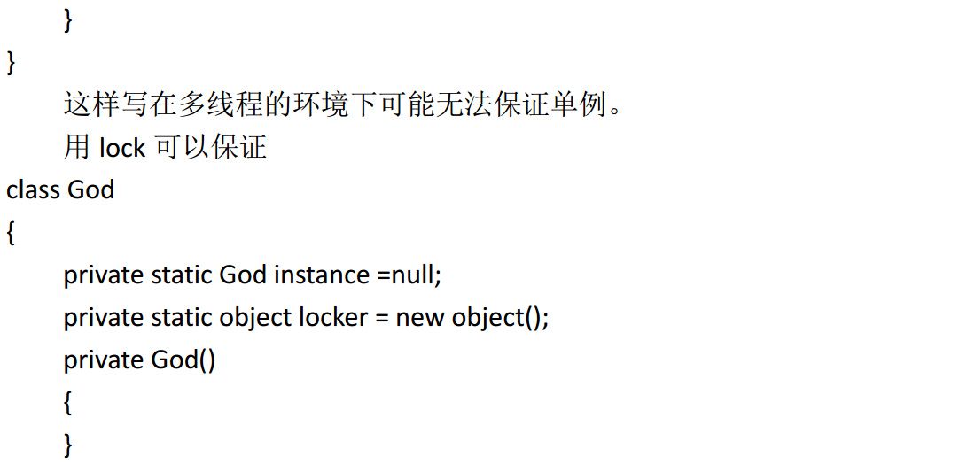

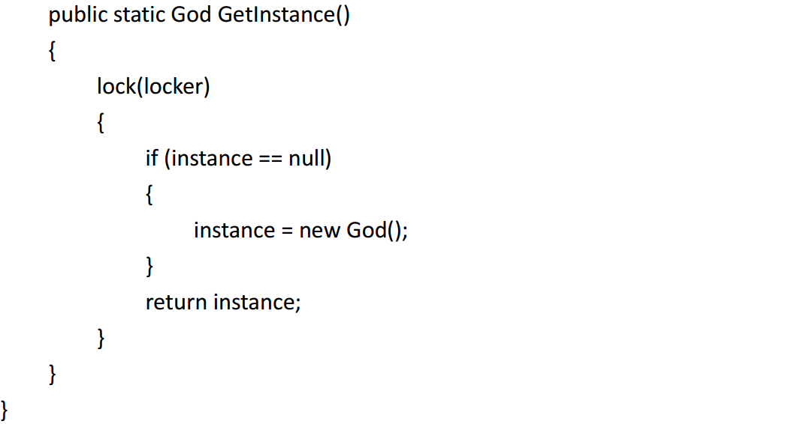



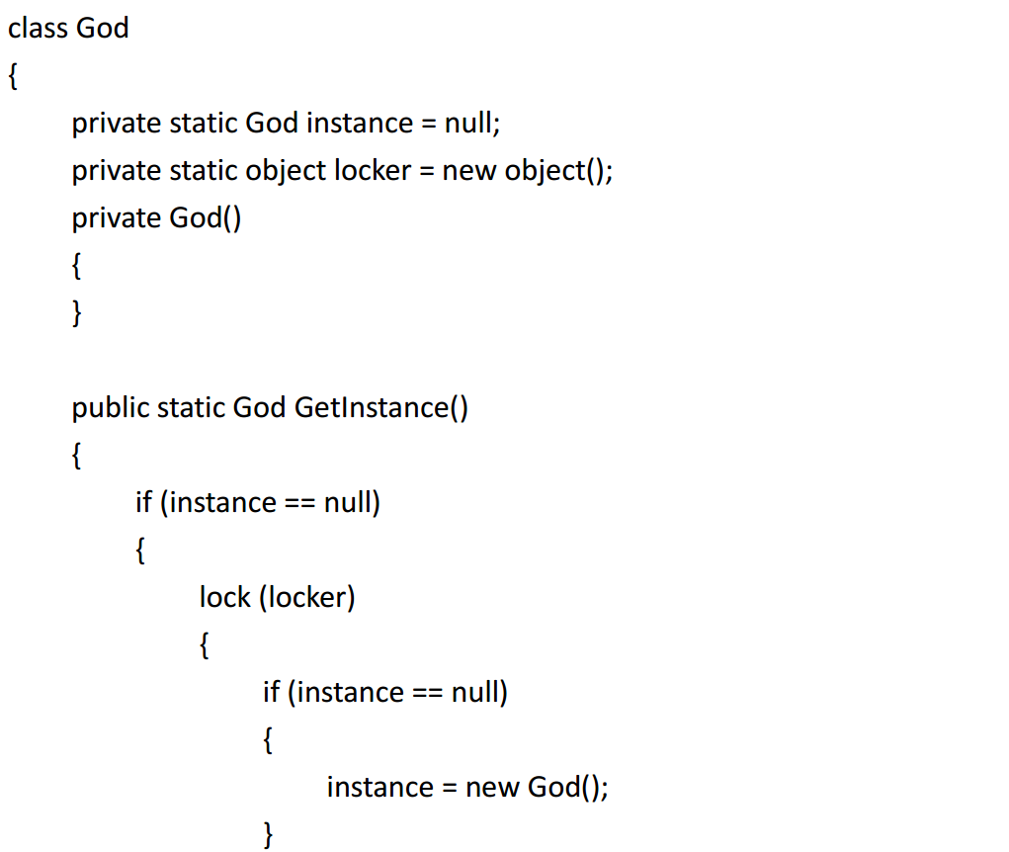

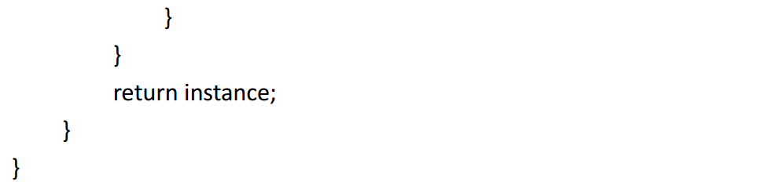

老师说起lock其实就是线程间的一种通信，比方告诉其他线程，我占坑了，你们后面排队。用好了，再让其他人进来。



ManualResetEvent可以理解为手动关门。

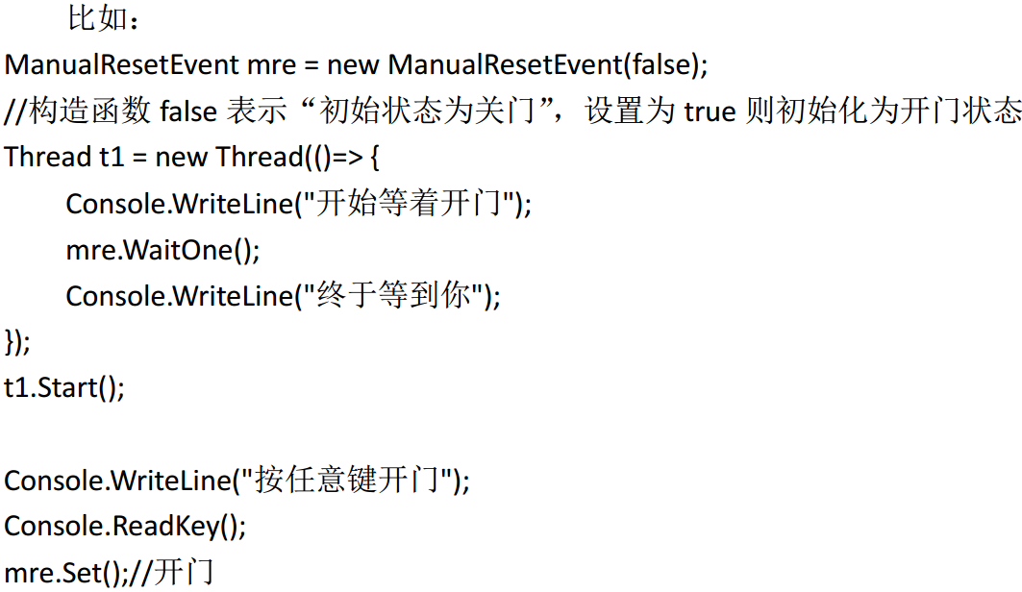

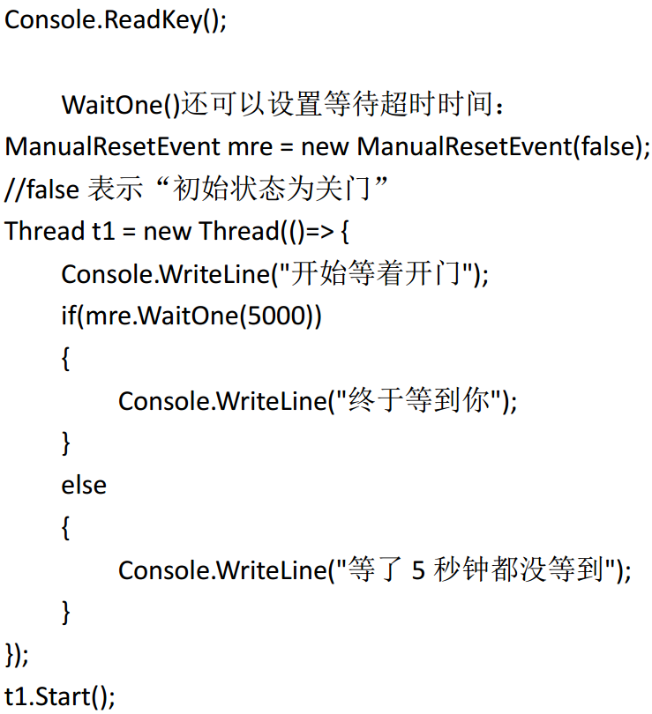

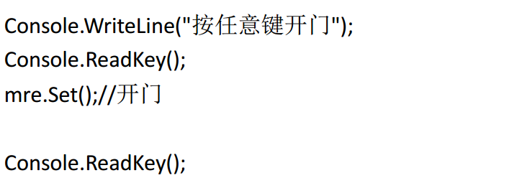

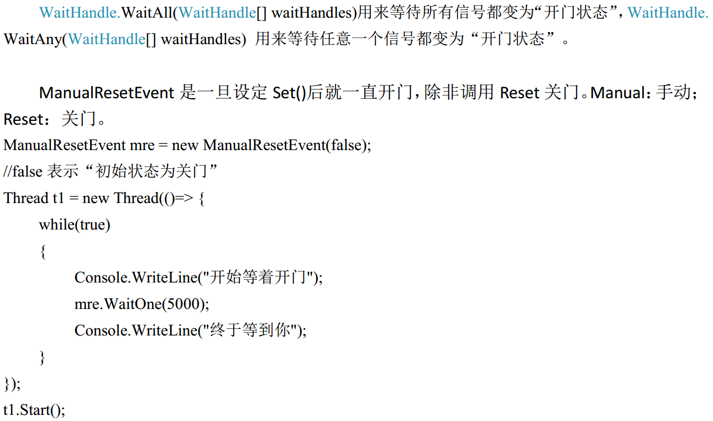



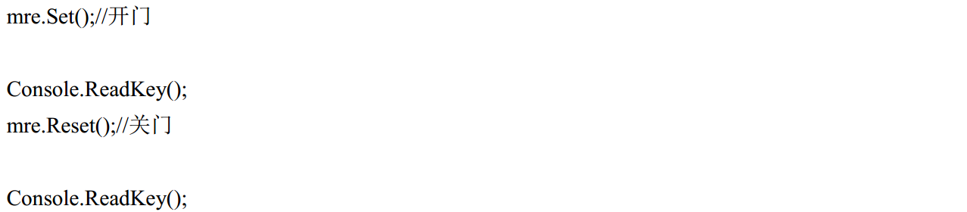

可以手动调用代码让它关门，想到哪个摁键或者输入，触发这个关门。想到可以轮询一直查询，但是点击stop后，就可以把门给关上了。

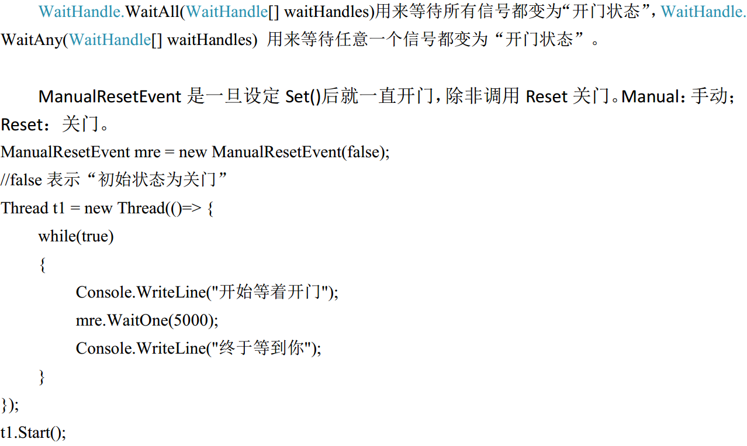



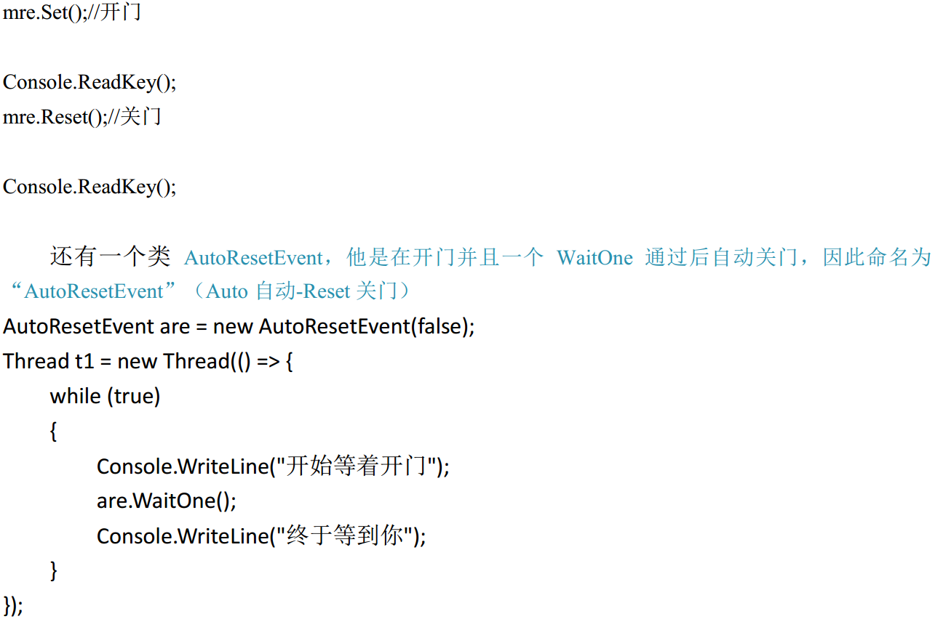

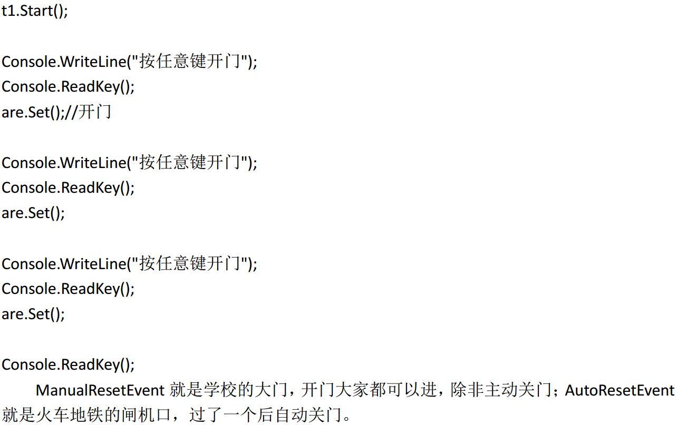

老师表示，以前是要自己会用，现在都是封装好了，知道是怎么回事就可以了。

02 多线程-2-01 - 线程池,WinForm中线程的应用,三种异步编程之EAP和APM风格

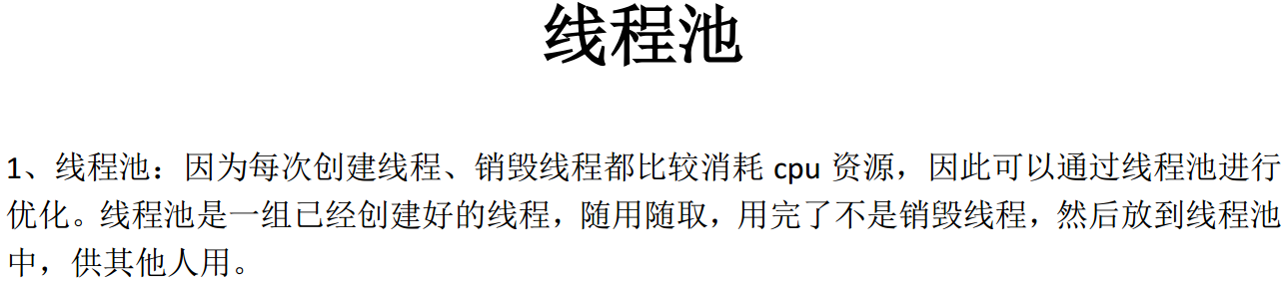

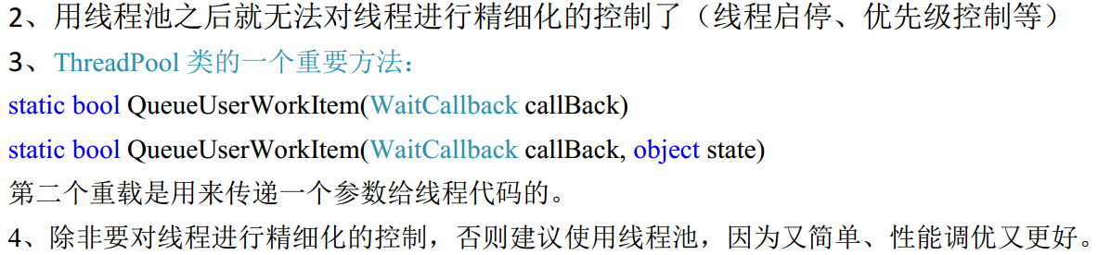



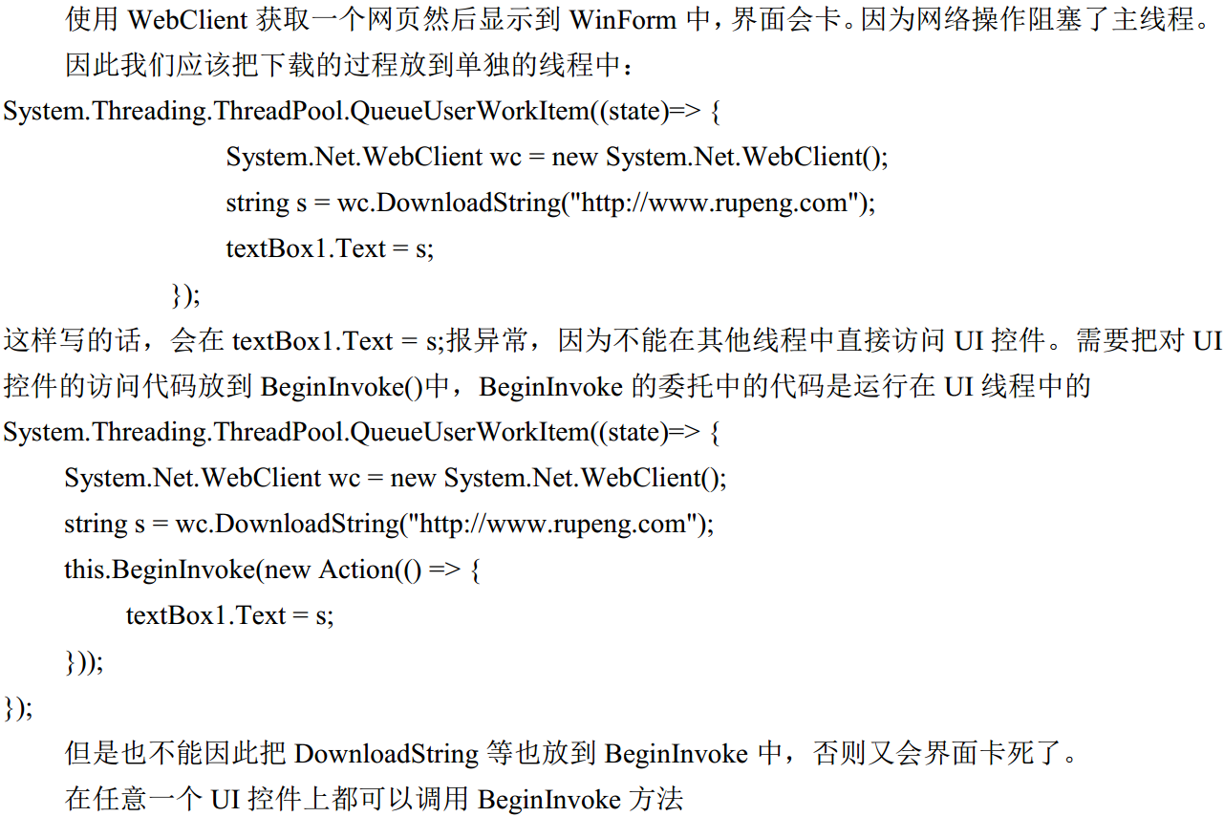

主要解决Winform中post请求的时候，界面卡的问题。

实现点击按钮，下载网页的功能。

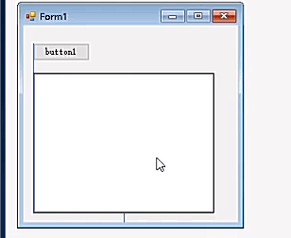

点击事件：

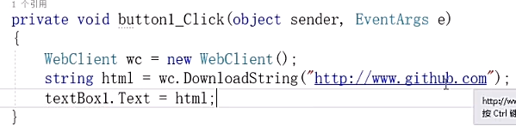

运行后会发生，一点点击按钮，界面卡死。直到网页下载完成，才界面正常。

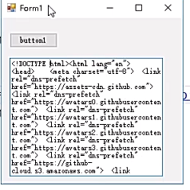

如果是循环下载一百次，那彻底卡死了。

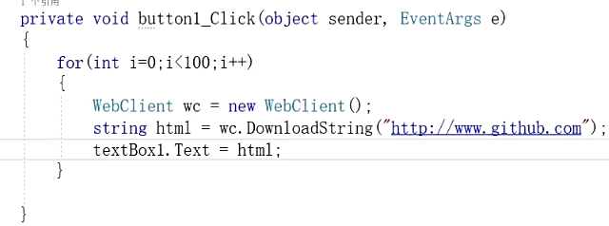

原因就是因为我们这些所有操作都是在一个线程，也就是ui线程中执行的。一个占用，必然造成堵塞。那接下来的无论左键点击，右键点击，拖动界面，这些原本也是在ui层完成的操作都失去响应了。

处理，就是放到一个单独线程中，这里用的线程池。

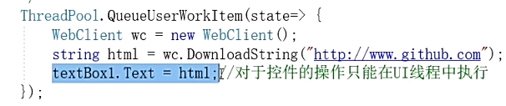

这里会报错，因为跨线程操作了。

用个委托就可以了。（想到了线程间，窗体间传值，都是用的委托）

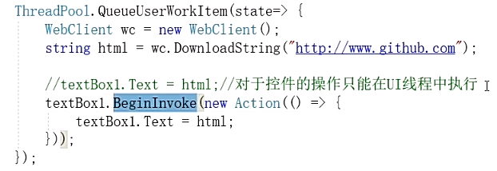

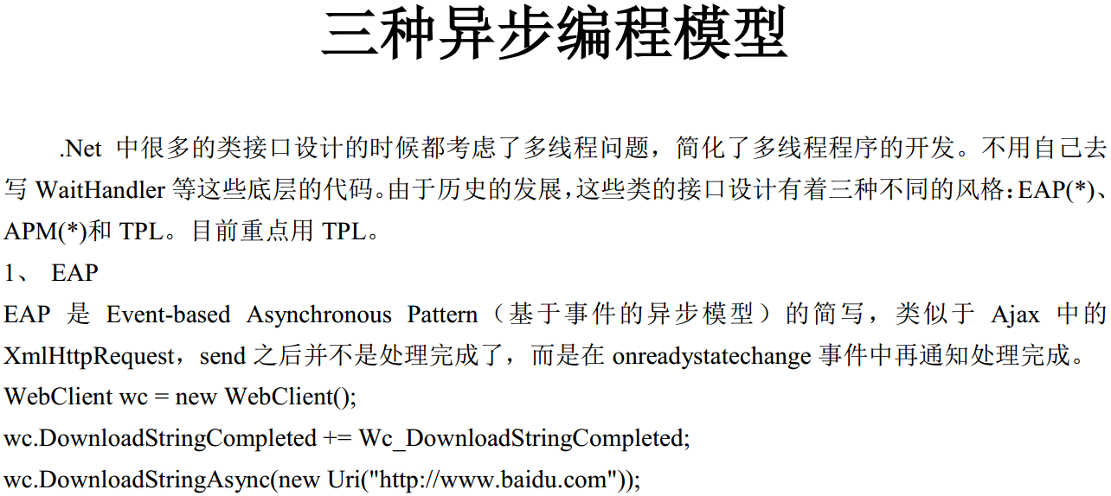

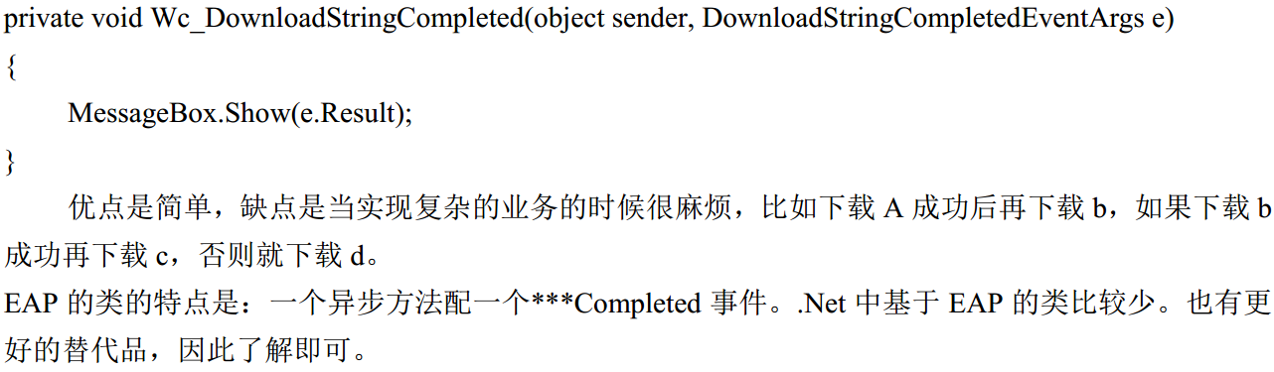

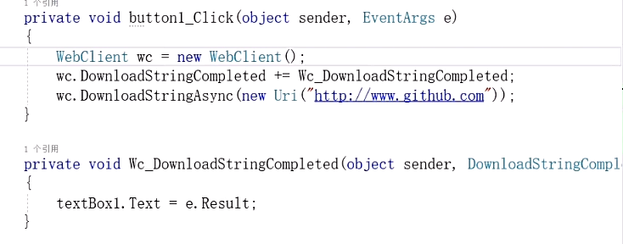

结果：

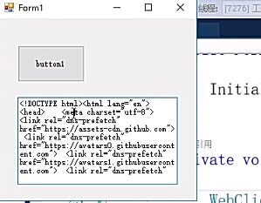

主要是看第三种。TPL。

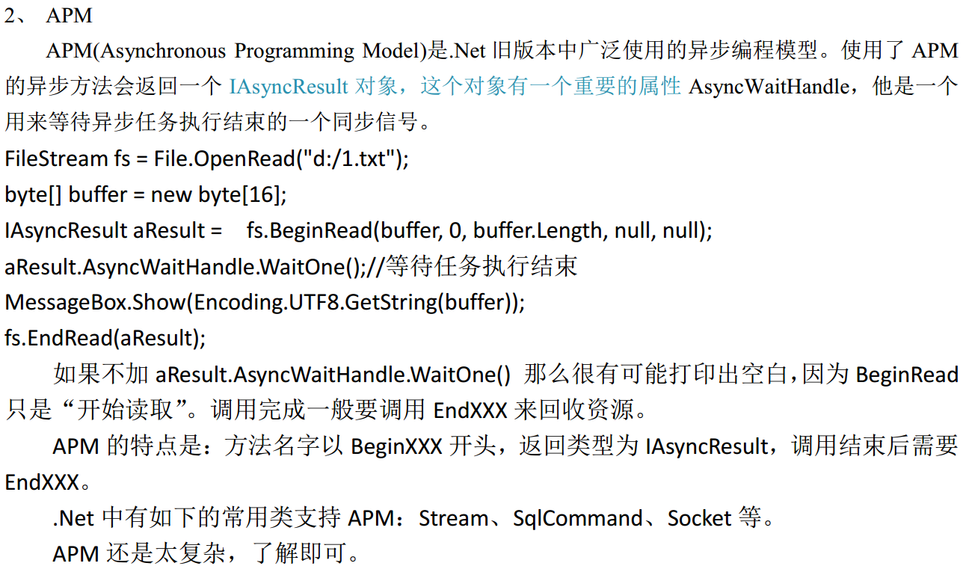

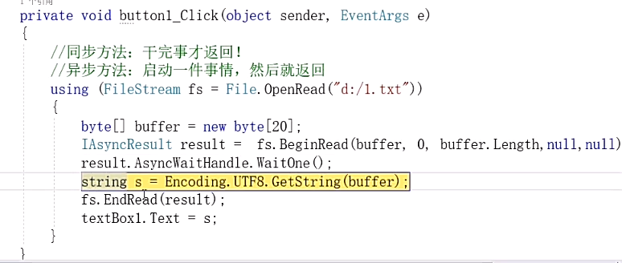

这里老杨只是随便写写，像字节byte[20]可能会读不出来完整的字符串，而utf编码也是瞎写写的。

因为上面的WaitOne()还是在主线程中，所有如果等待时间过长，主界面还是卡。所以整个可以放到线程池中去。

主要去处理：

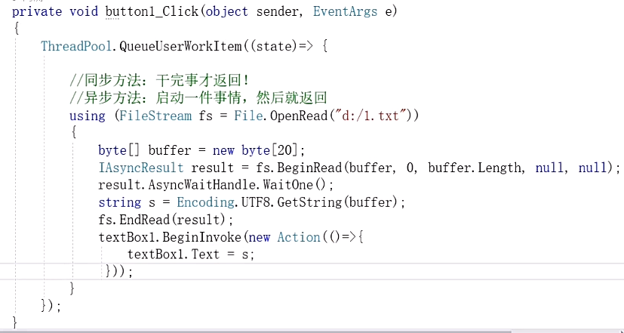

02 多线程-2-02 - 三种异步编程之TPL风格,编写子自定义的异步方法,介绍HttpClient,HttpClinent发出POST请求：

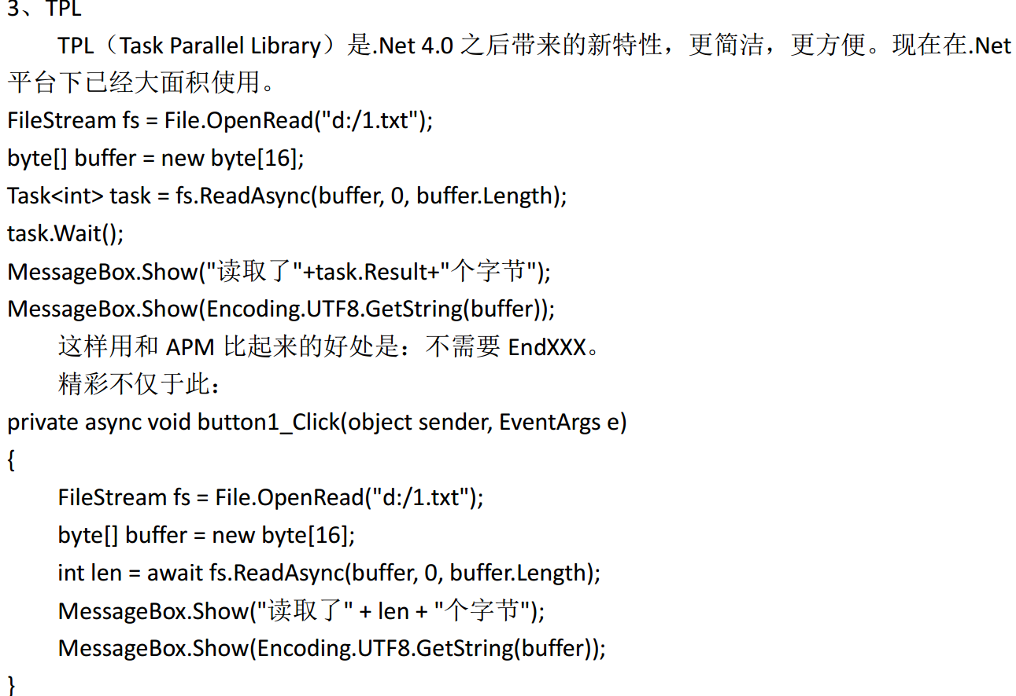

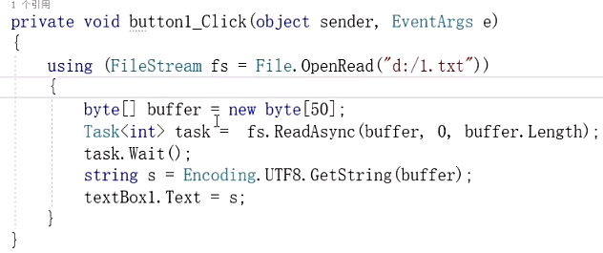

主要是还存在一个wait的过程，还是耗时操作。还是需要单独写到ui线程外去，仍旧要用上面的线程池这种。

牛逼的方法，异步方法出现：

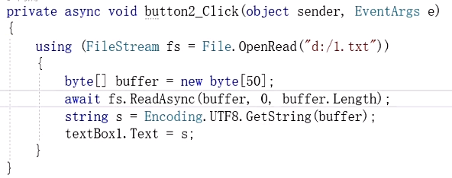

实现先从如鹏下载页面，再从GitHub下载页面：

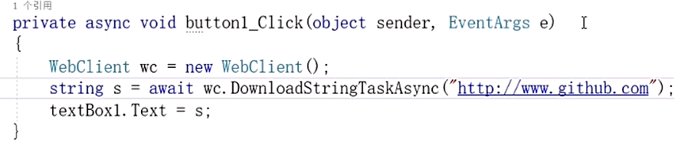

这里可以直接赋值给textBox1，也不用BeginEnvoke()，特别牛逼。

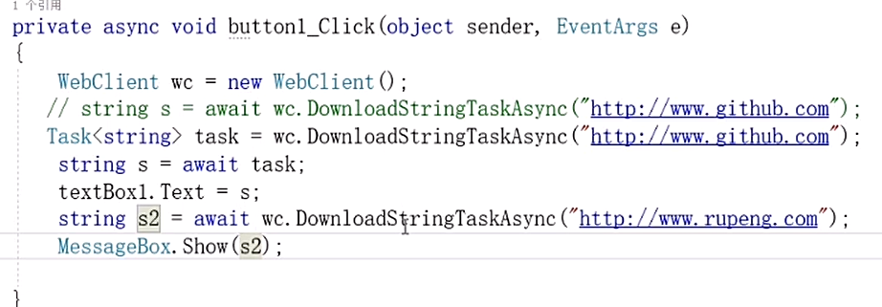

结果：

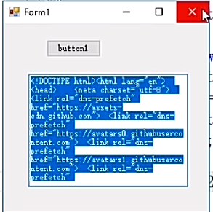

和前面的要用线程池，又要用BeginInvoke，线程间委托传值。简单得多了。

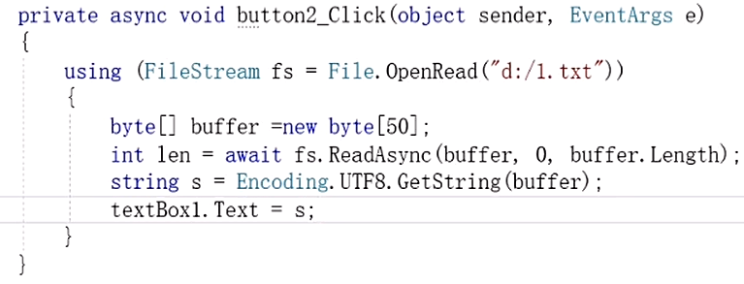

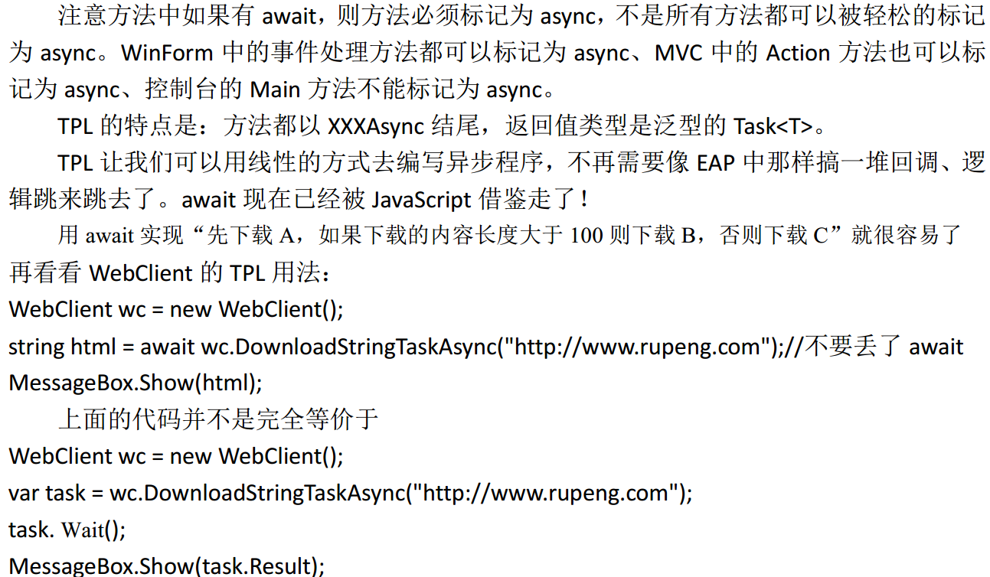

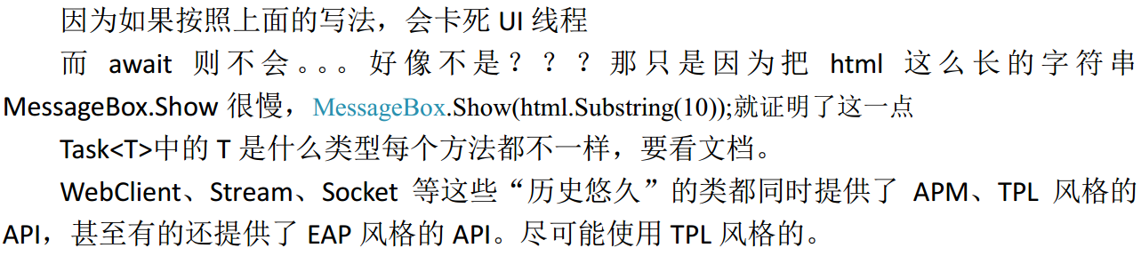

怎么自己编写一个异步方法，让别人调：

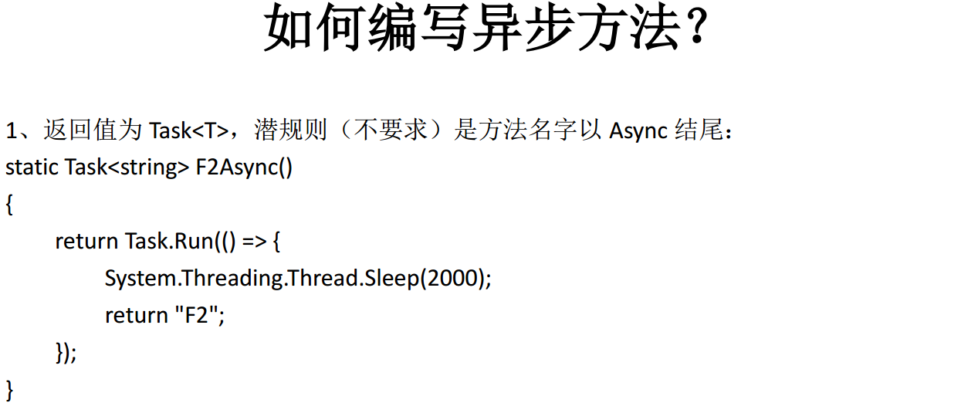

这样去调用：

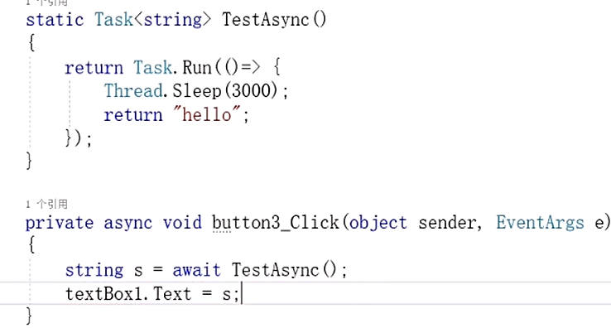

结果：

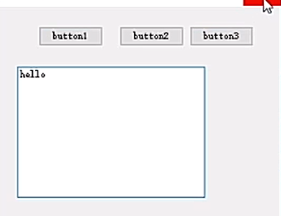

我自己写的sbb代码：

class Program

{

static void Main(string[] args)

{

Console.WriteLine("开始调用");

Get();

Console.ReadKey();

}

public static async void Get()

{

string result= await GetNameAsync();

Console.WriteLine(result);

}

public static Task<string> GetNameAsync()

{

return Task.Run(() =>

{

Thread.Sleep(3000);

return "huahua";

});

}

}

结果：

开始调用之后三秒，输出huahua。



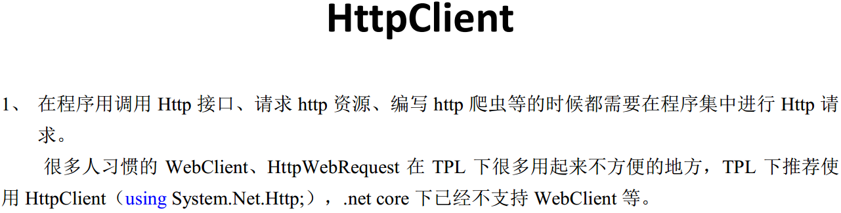

查找HttpContent：

抽象类：

namespace System.Net.Http

{

/// <summary>

/// 表示 HTTP 实体正文和内容标头的基类。

/// </summary>

[__DynamicallyInvokable]

public abstract class HttpContent : IDisposable

{

internal static readonly Encoding DefaultStringEncoding = Encoding.UTF8;

查看实现：

有这些：

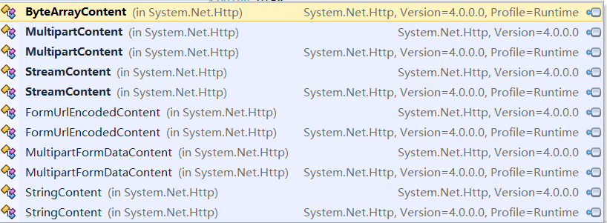

FormUrl…传统的表单请求。

StringContent普通字符串报文体

MultipartFormDataContent，上传文件。

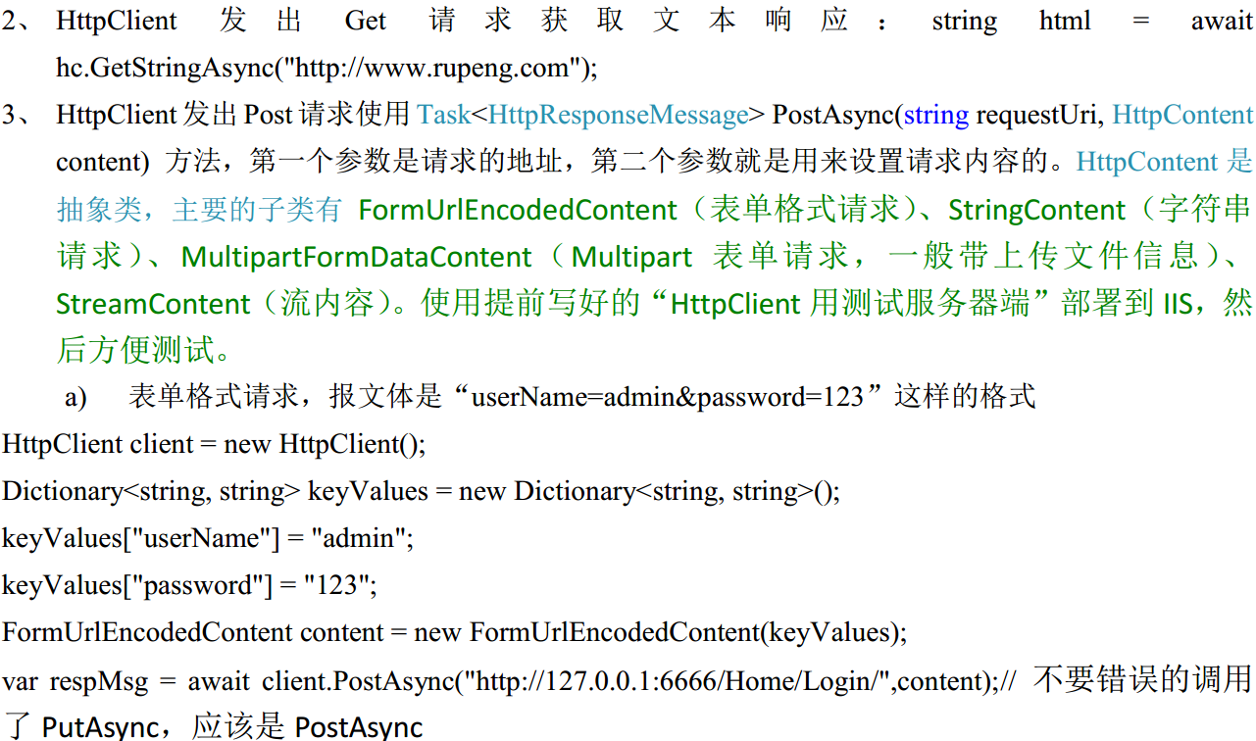

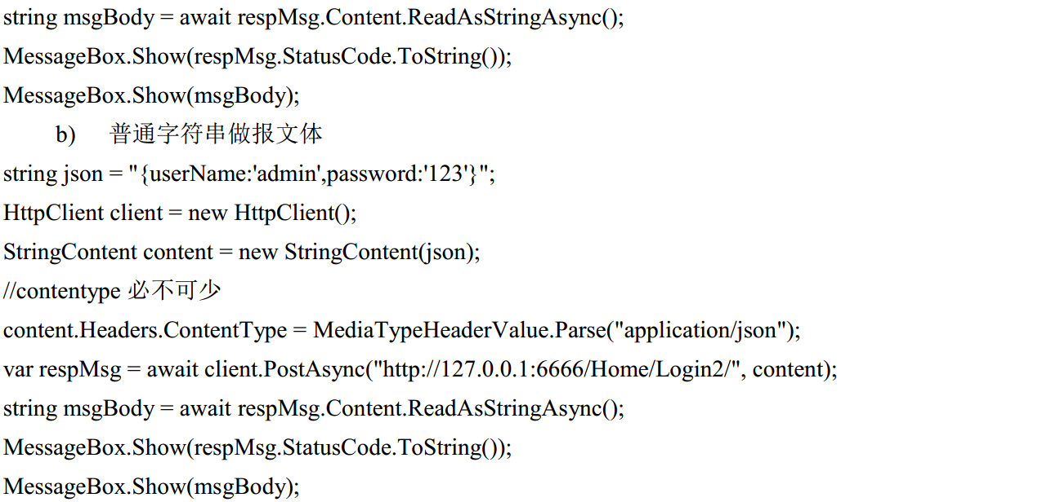

老杨事先写好了方法，这些action方法都支持HttpPost请求。

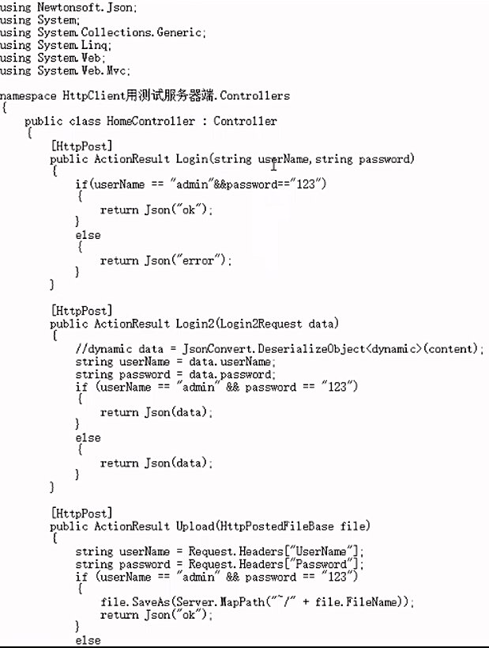

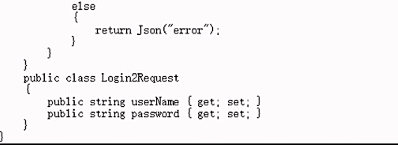

老杨的测试方法：

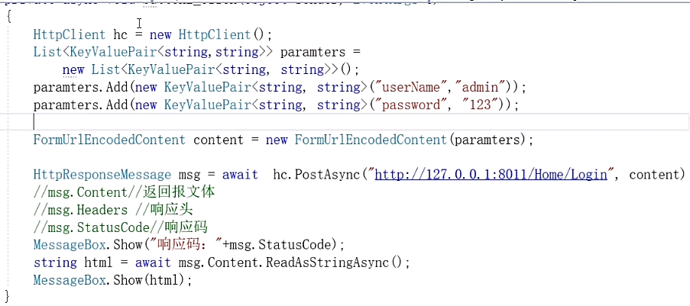

结果:

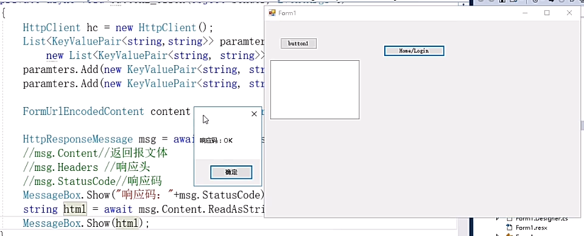

第二个action方法，对应的是post传一个json字符串过去：

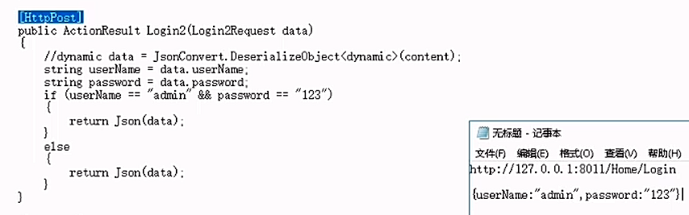

用HttpCient去调用：

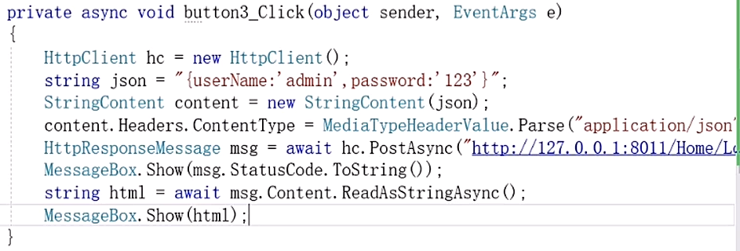

结果返回了请求对象，标准json

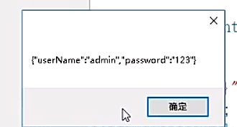

我自己测试下：

namespace _07HttpClient.Controllers

{

public class HomeController : Controller

{

// GET: Home

public ActionResult Index()

{

return View();

}

public ActionResult Login(string userName,string password)

{

if (userName=="huahua"&&password=="123")

{

Result r = new Result {Code = 1, Msg = "ok"};

return Json(r, JsonRequestBehavior.AllowGet);

}

else

{

return Content("error");

}

}

}

public class Result

{

public string Msg { get; set; }

public int Code { get; set; }

}

}

访问的结果：

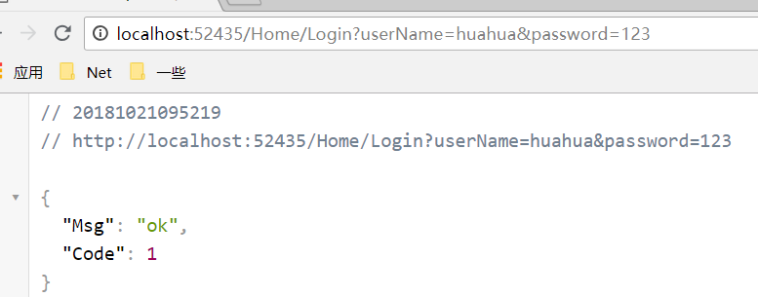

如果是content，就只是一个error

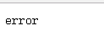

但如果json类型，就是“error”

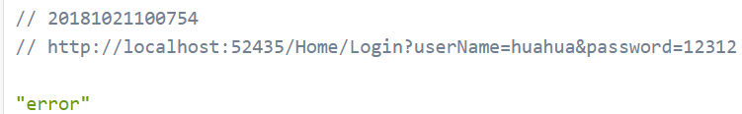

当换成httpPost的标签之后，就无法用网页直接访问了。

[HttpPost]

public ActionResult Login(string userName, string password)

{

if (userName == "huahua" && password == "123")

{

Result r = new Result { Code = 1, Msg = "ok" };

Result r1 = new Result() {Code = 1, Msg = "huahua"};

List<Result> list = new List<Result>();

list.Add(r);

list.Add(r1);

//return Json(r, JsonRequestBehavior.AllowGet);

return Json(list);

}

else

{

//return Content("error");

//return Json("error", JsonRequestBehavior.AllowGet);

Result r=new Result() {Code=1,Msg="error"};

return Json(r);

}

}

结果：

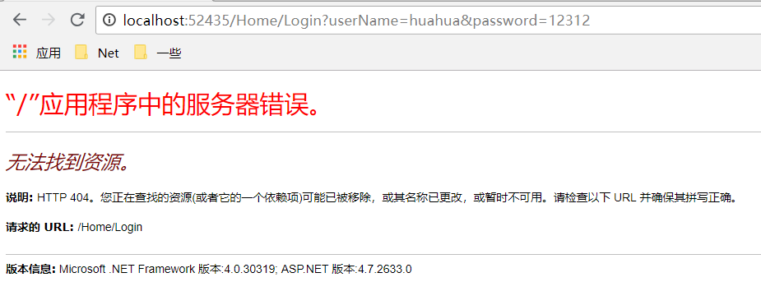

用postMan去访问：

（1）没有表单上传，就error

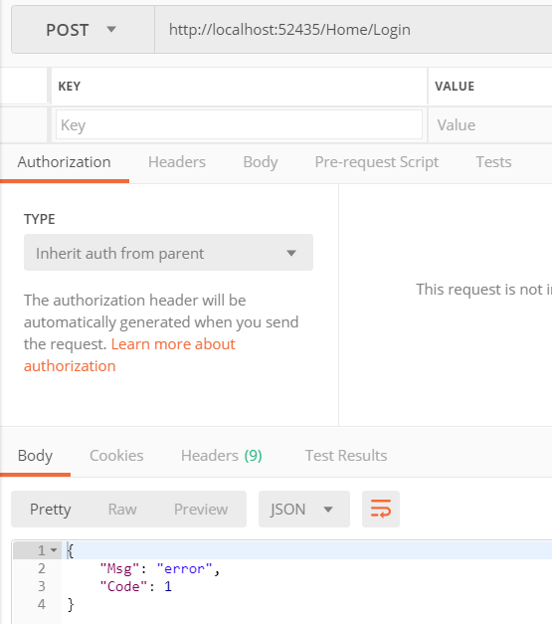

（2）写了参数：

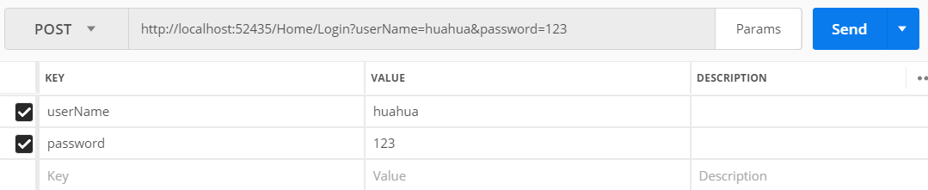

结果就成功了：

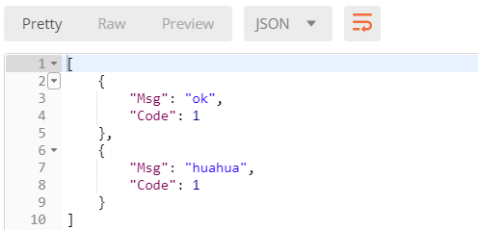

raw模式：

[{"Msg":"ok","Code":1},{"Msg":"huahua","Code":1}]

再增加一个封装了登陆model类的方法：

public class LoginModel

{

public string UserName { get; set; }

public string Password { get; set; }

}

[HttpPost]

public ActionResult Login2(LoginModel model)

{

if (model.UserName == "huahua" && model.Password == "123")

{

Result r = new Result { Code = 1, Msg = "ok" };

Result r1 = new Result() { Code = 1, Msg = "huahua" };

List<Result> list = new List<Result>();

list.Add(r);

list.Add(r1);

//return Json(r, JsonRequestBehavior.AllowGet);

return Json(list);

}

else

{

//return Content("error");

//return Json("error", JsonRequestBehavior.AllowGet);

Result r = new Result() { Code = 1, Msg = "error" };

return Json(r);

}

}

（1）不传参，结果error。

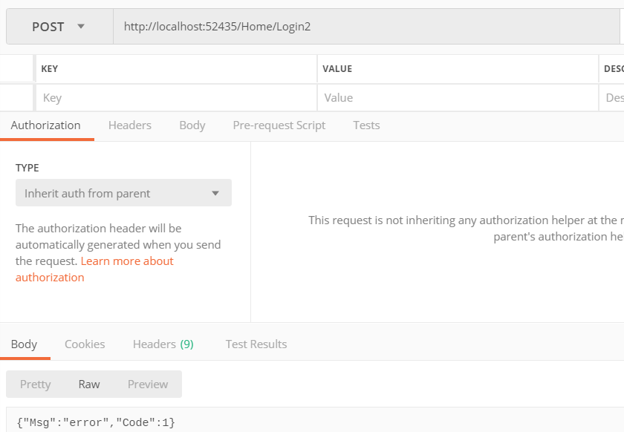

（2）传了参数：

返回了正确的结果：

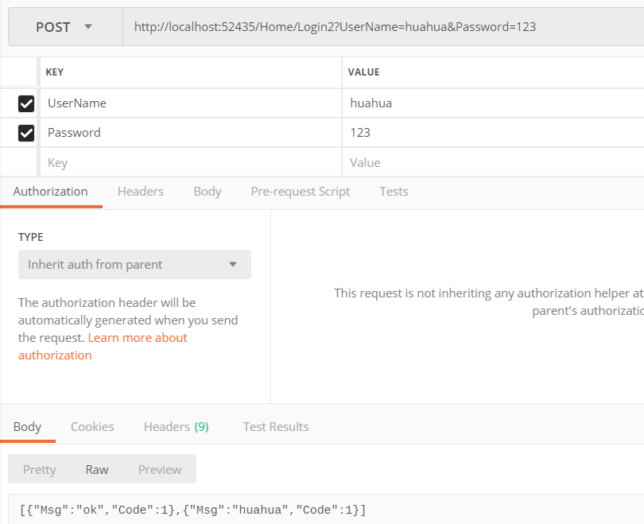

上面的方法，参数会显示在地址栏中。换成把参数写到body中。

结果也是正确的：

（1）第一种方式，form-data：

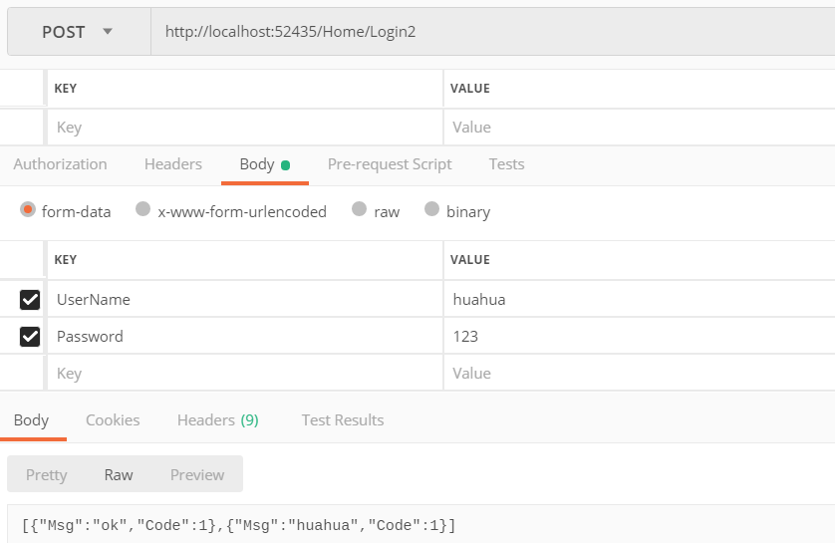

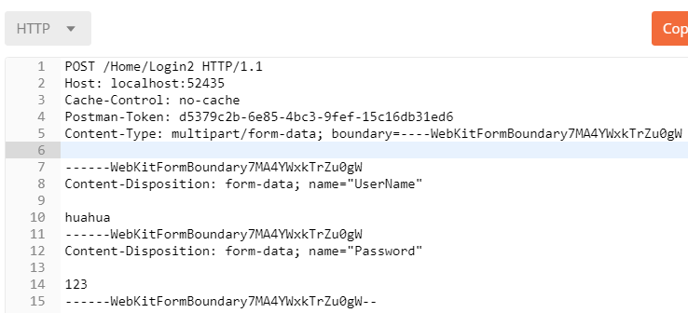

（2）第二种方式：



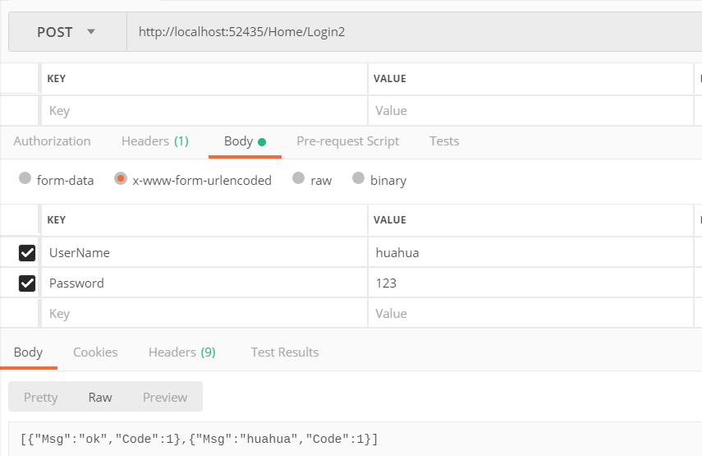

（3）raw，选择了Application/json模式。

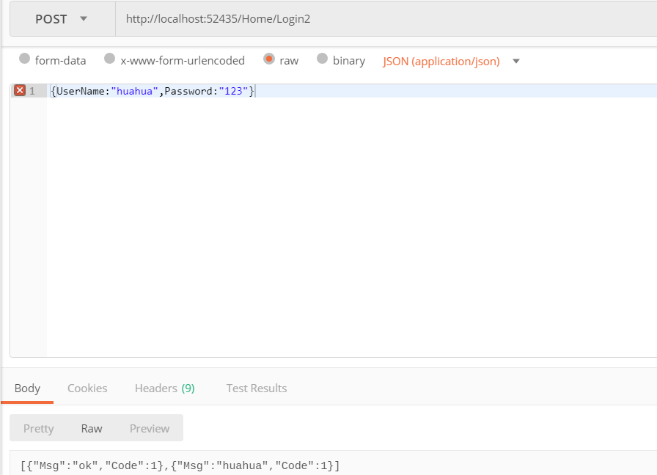

生成的code：

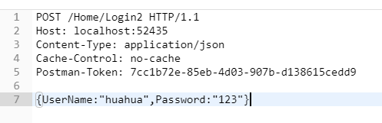

几种方式的对比，收藏了：

（1）form-data：

由于有boundary隔离,所以multipart/form-data既可以上传文件也可以上传键值对,它采用了键值对的方式,所以可以上传多个文件.

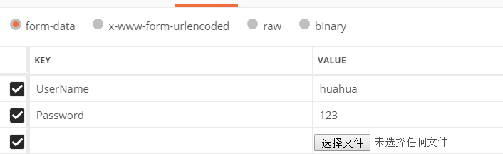

2.x-www-form-urlencoded

就是application/x-www-from-urlencoded,会将表单内的数据转换为键值对,比如 : name=Java&age = 23

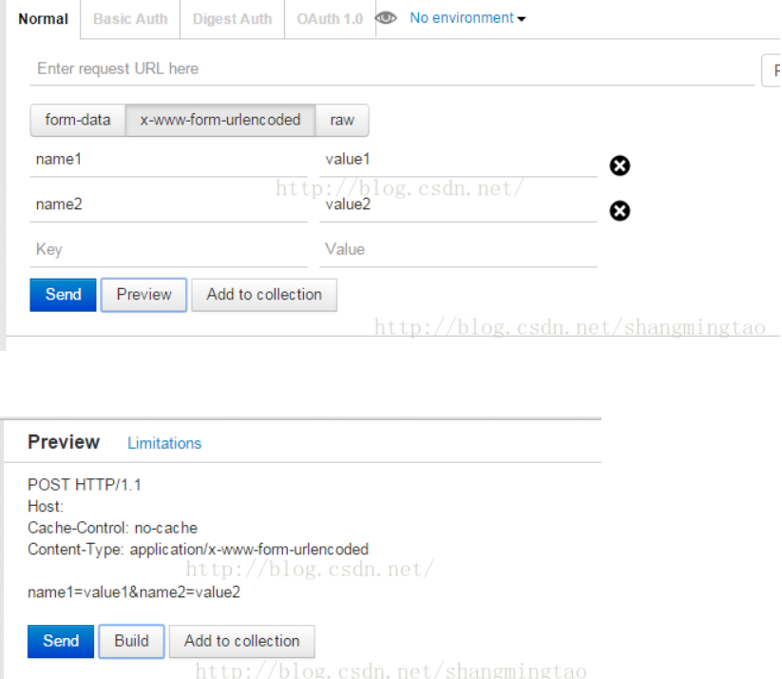

3.raw

可以上传任意格式的文本,可以上传text、json、xml、html等

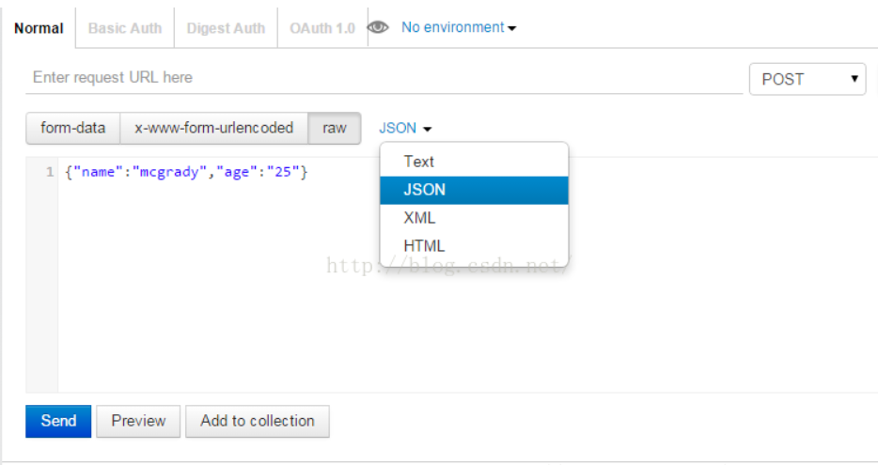

我这个版本已经更多了：

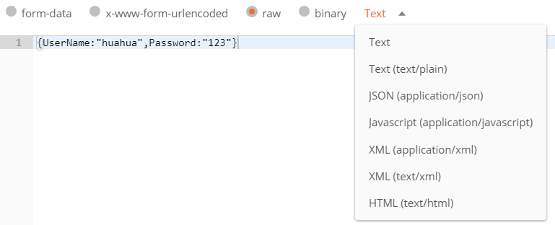

4.binary

相当于Content-Type:application/octet-stream,从字面意思得知,只可以上传二进制数据,通常用来上传文件,由于没有键值,所以一次只能上传一个文件。

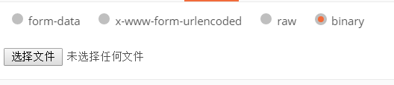

5.multipart/form-data与x-www-form-urlencoded区别

multipart/form-data：既可以上传文件等二进制数据,也可以上传表单键值对,只是最后会转化为一条信息.

x-www-form-urlencoded：只能上传键值对,并且键值对都是间隔分开的.

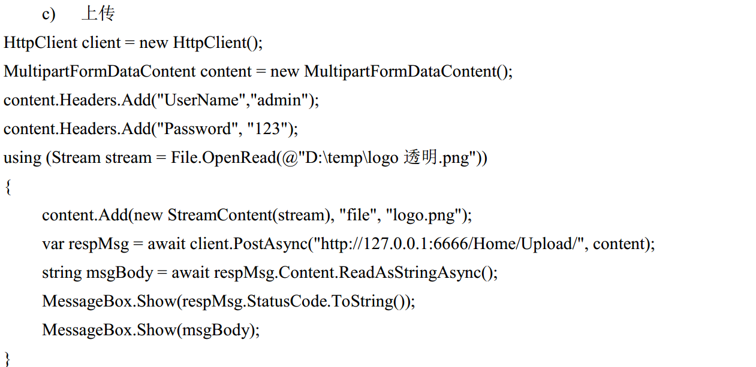

上传文件：

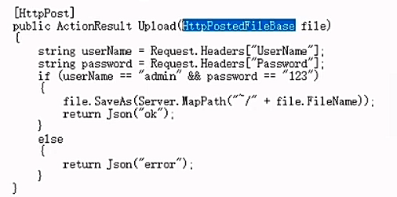

代码当中，content中可以再套content。

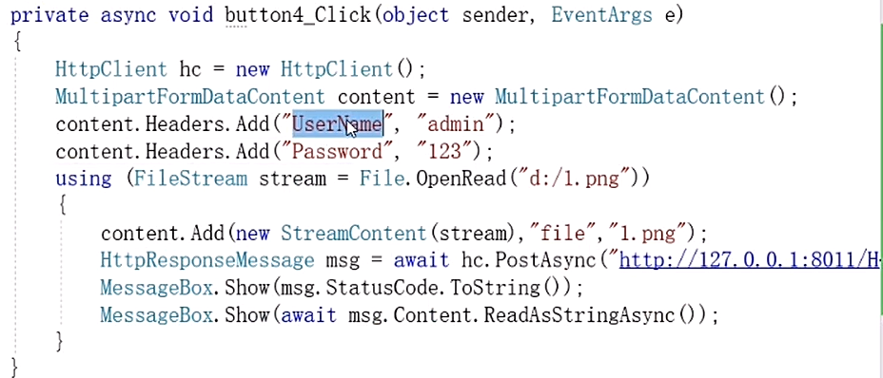

03. 并发编程-1-TPL探秘,不能async怎么办异步方法是否标注async的区别,WaitAll：

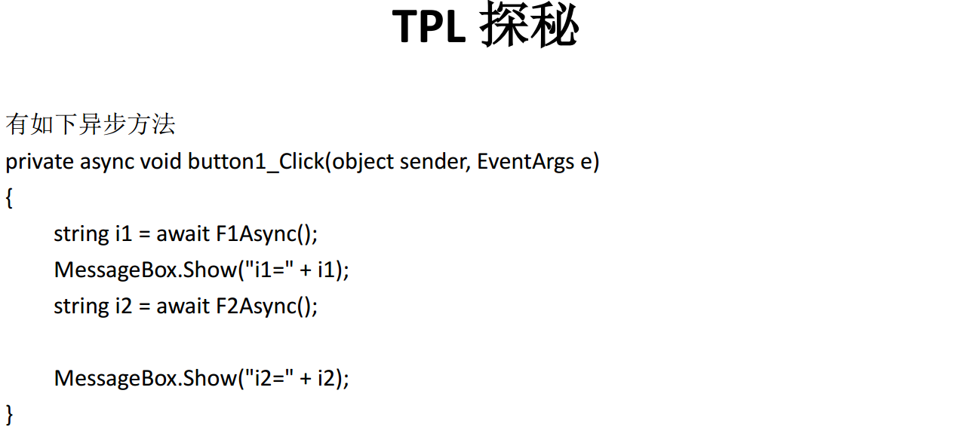

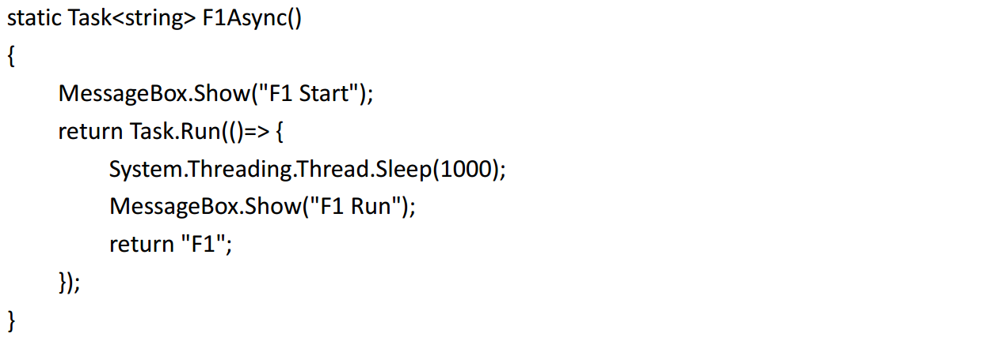

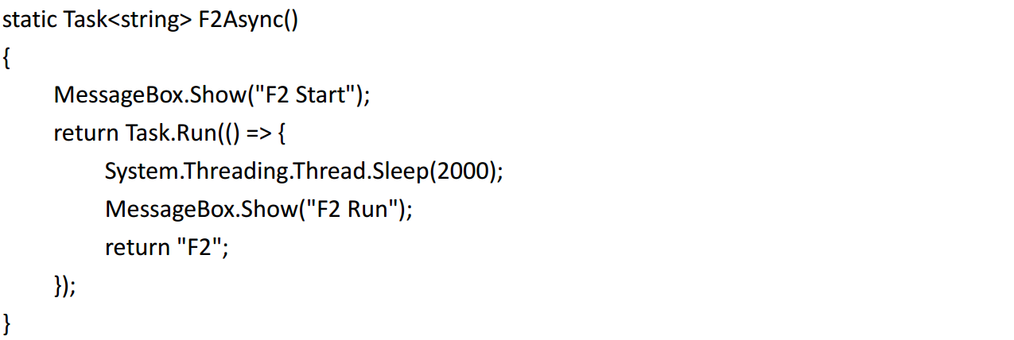

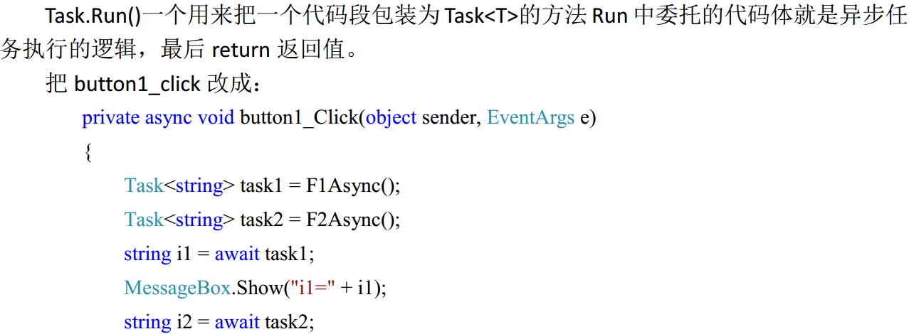

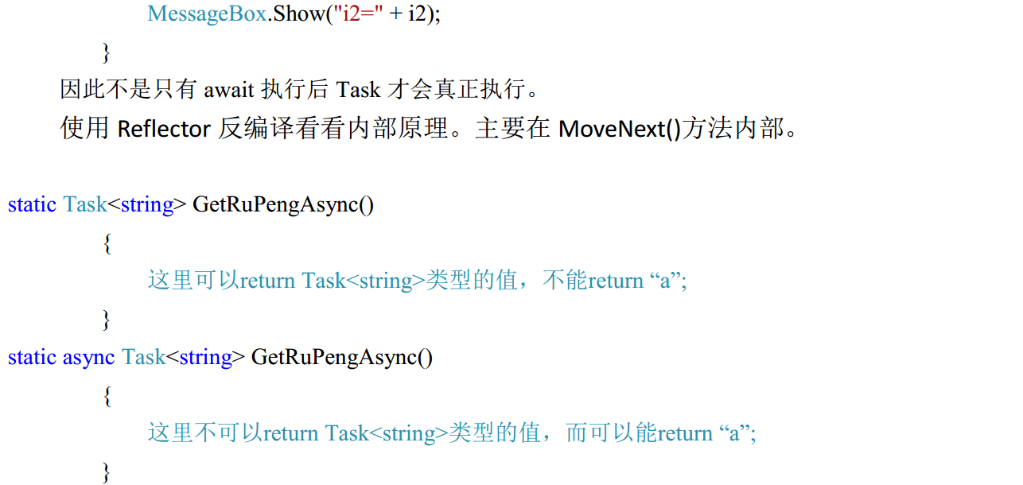

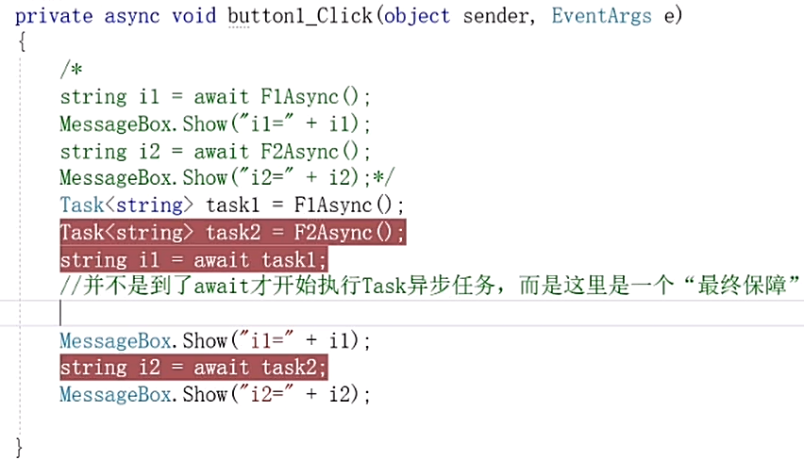

await只是一个保障而已，并不是说到这里才执行task，task的执行，打一开始就执行了。await 的存在只是说保证了task执行完毕，才执行ui线程中接下来的代码。

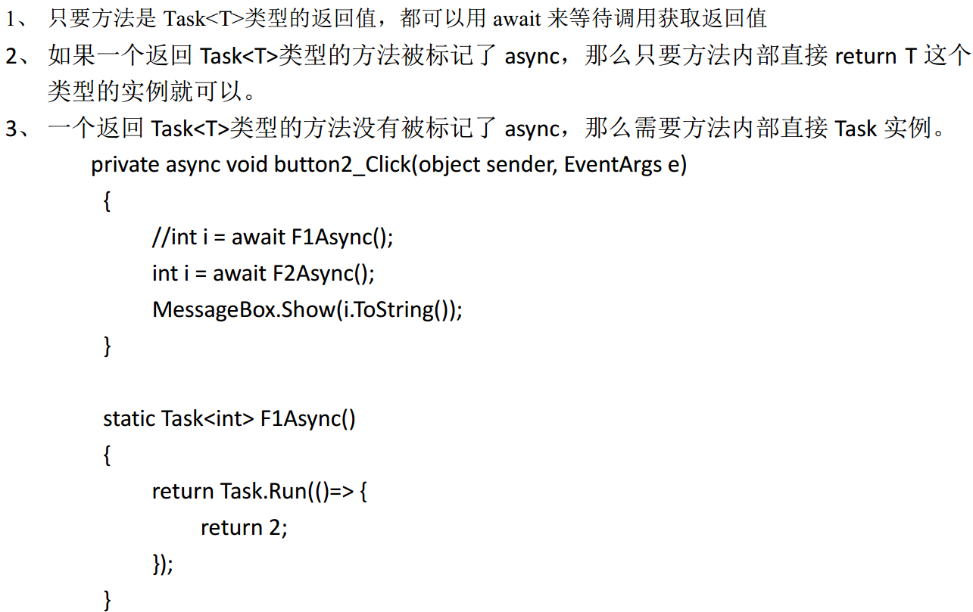

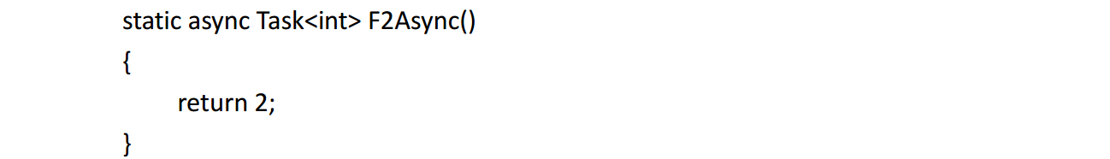

这里是加没加async的区别，加了，就是直接返回int类型，而不加，要返回Task<int>。

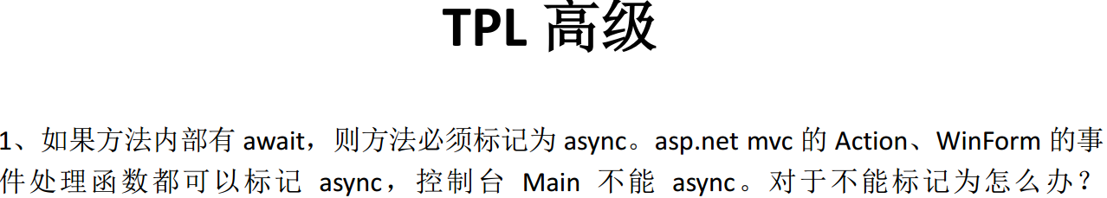



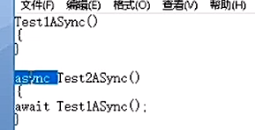

async是有传染性的，A方法如果是AAsync，返回task<T>，B方法内部await调用它，B方法返回值前面必然要加async，同理，C方法如果await调用B，也意味C方法必须标记为async。以此类推，传染，带鱼一长串。

老杨讲解控制台中调用异步方法：

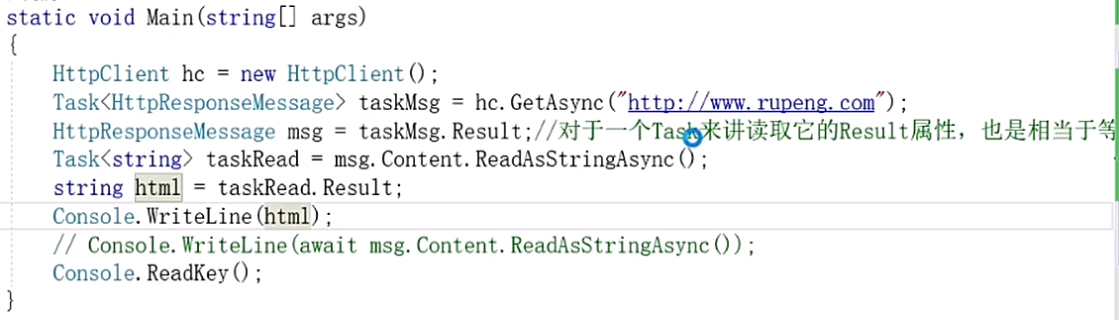



结果：

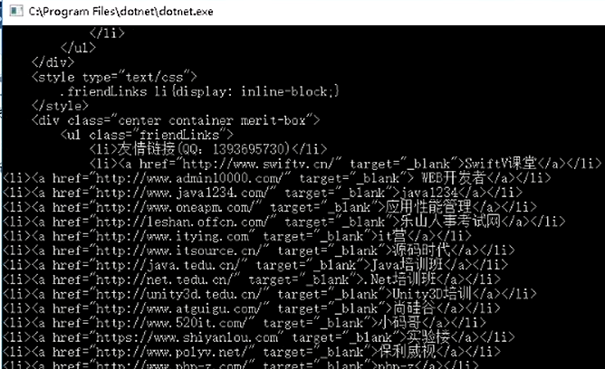

！！！注意，用这个Result属性可以会造成上下文死锁。

所以以后都用await来搞，因为咱也不会去写控制台程序！！

WinForm和MVC都支持await，所以没这个问题。

另外，如果加了async的话，返回值如果是Task<T>，那方法体中直接返回T类型就可以了。

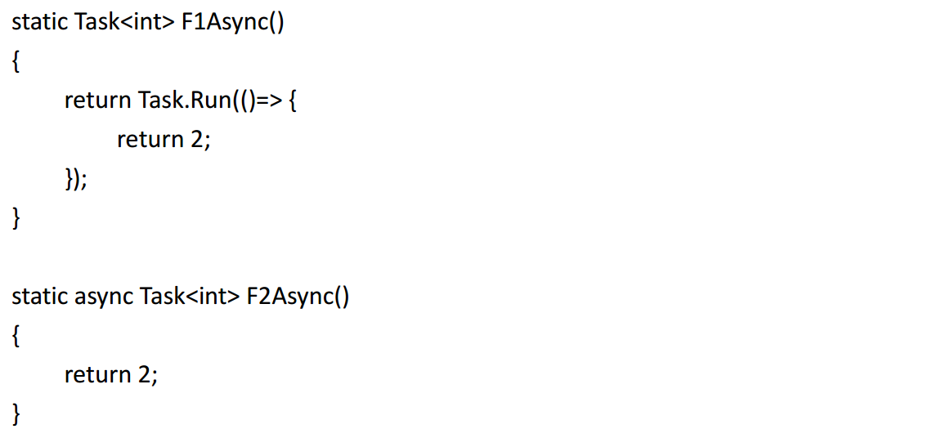

随意我想到了Action方法中返回的是async Task<ActionResult>,但返回的内容是不变，仍旧是View试图。

这里老杨说了缓存的运用。

如果没有缓存，就异步去查询，如果有缓存，直接缓存里面去取。



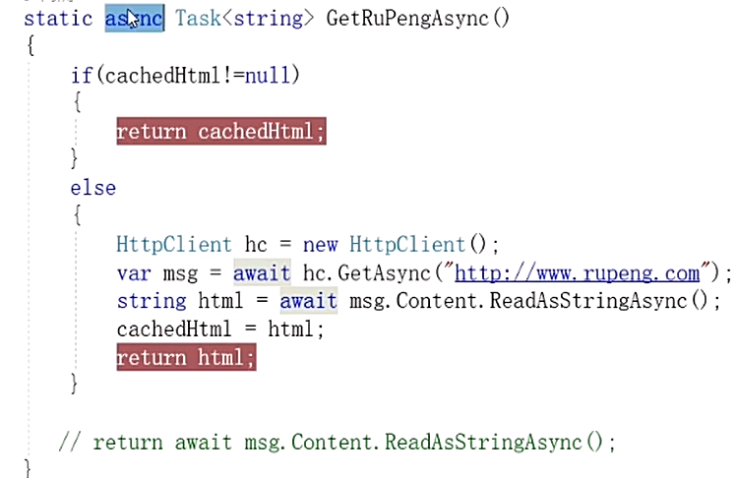

结果：

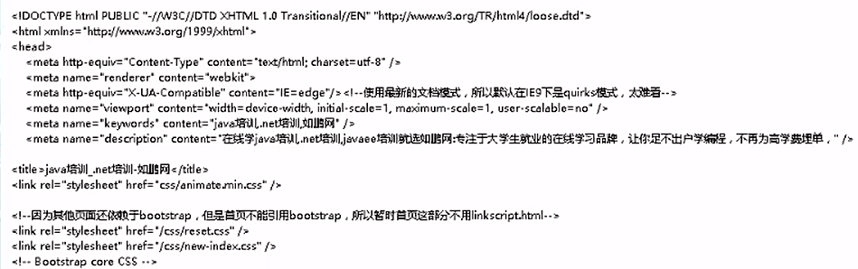

总结：

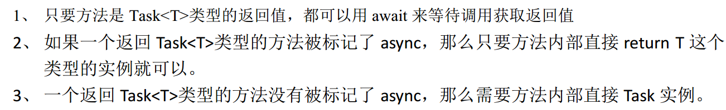

顺便查了下公司的项目，在异步的Action方法，都是async Task<ActionResult>的方法。

方法体中的await是这样调用的。

await Task.Factory.StartNew(() => { result = _ecgDiagnosisService.Invoke(m => m.GetEcgDiagnosisWriteList(searchCondition)); });

里面的方法应该是通过WCFClient去调用的WCF服务端对应方法的参返回值。

这个方法和Task.Run()类似，后者是更简单的封装。区别已经收藏在收藏夹。

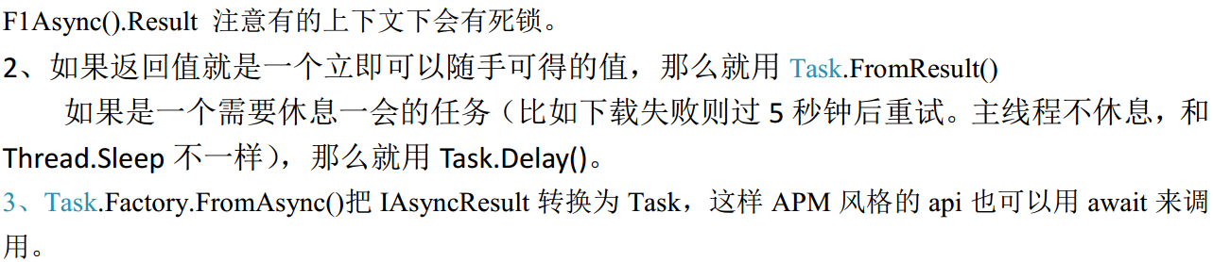

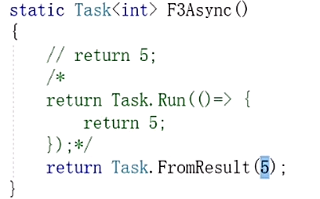

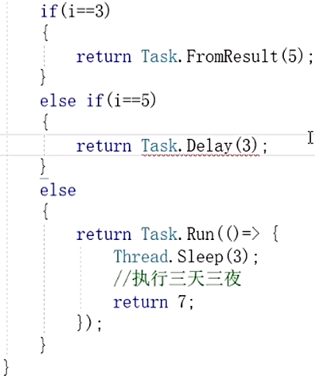

如果是下载任务，一旦失败，隔一段时间再尝试下载，Thread.Sleep(3)。Task.Delay(3)内部调用的就是Thread.Sleep(3)。

APM风格转化：

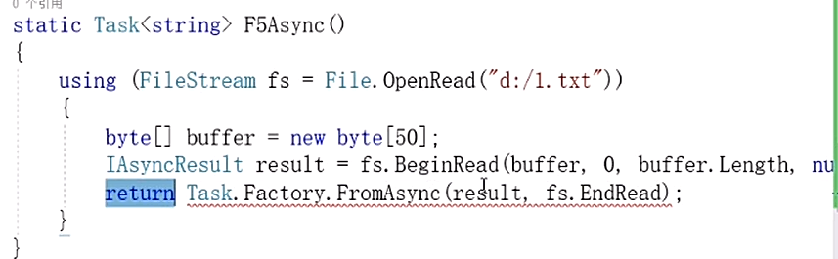

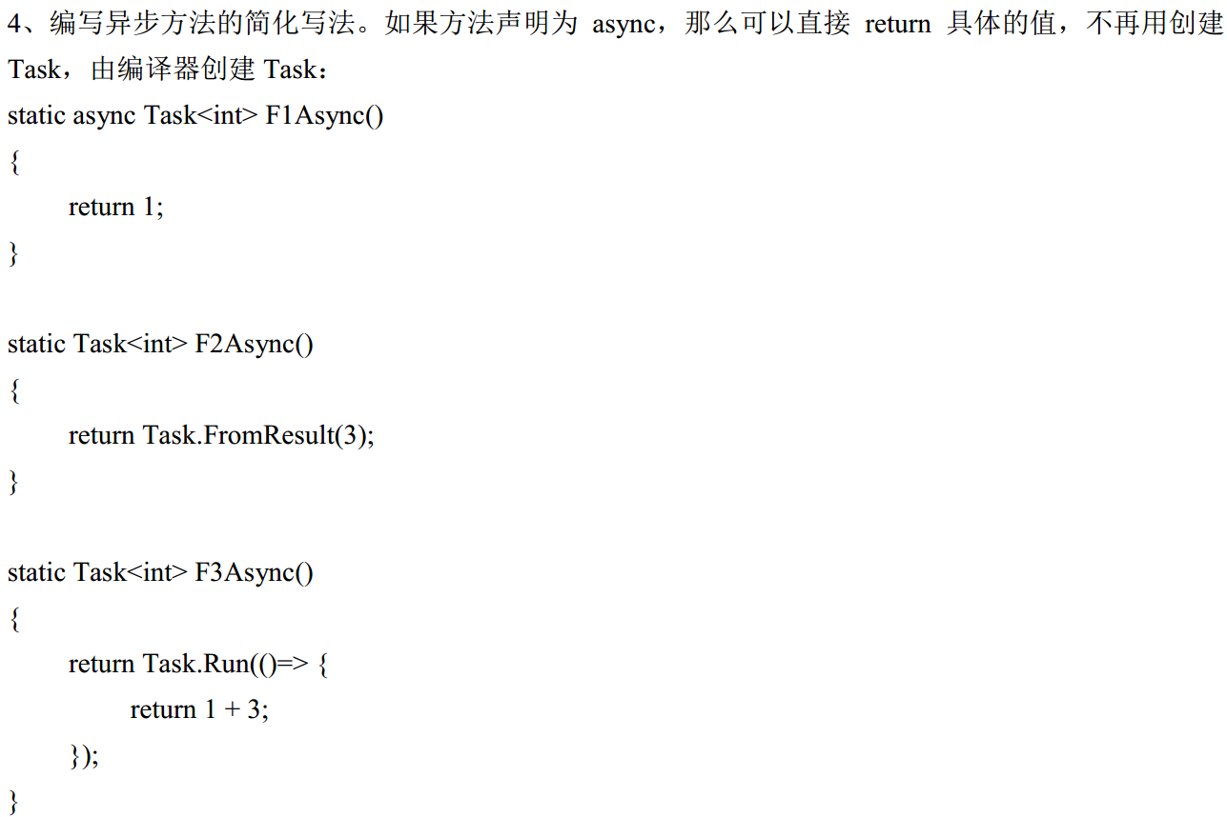

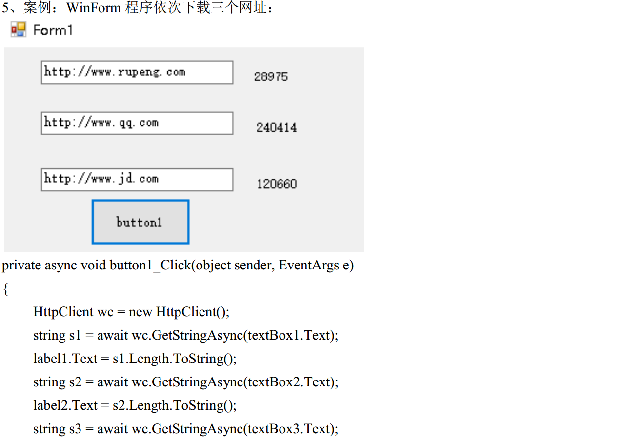

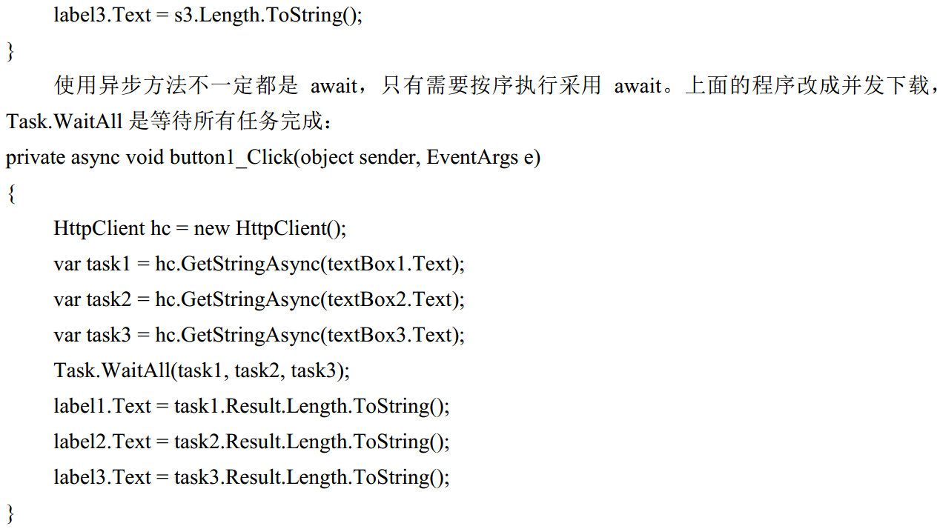

WebClient不支持并行下载，每个对象只能完成一对一下载。当声明了多个WebClient对象，发现死锁，不响应了。

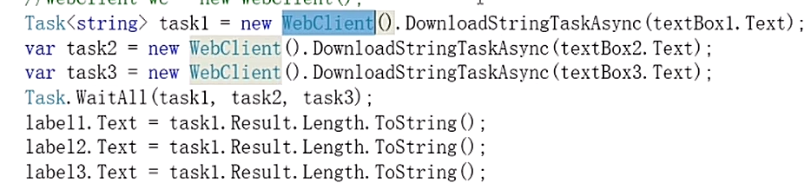

而HttpClient就没有这方面的问题，可以一个实例同时支持多个下载。

！！！这里总结，如果同时要做多个任务，有先后顺序，就按顺序排起来await执行，如果没有顺序，就并行执行，都Task.WaitAll()之后再进行接下来的操作。

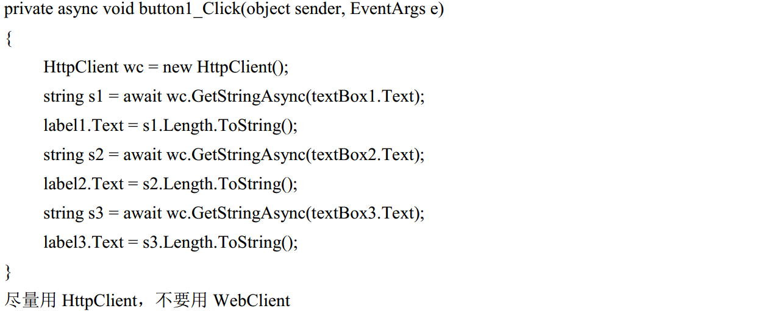

03. 并发编程-2-接口中的异步方法,AggregareException,MVC中尽量异步,异步的误区,实例实现异步的Service,实现增删改查

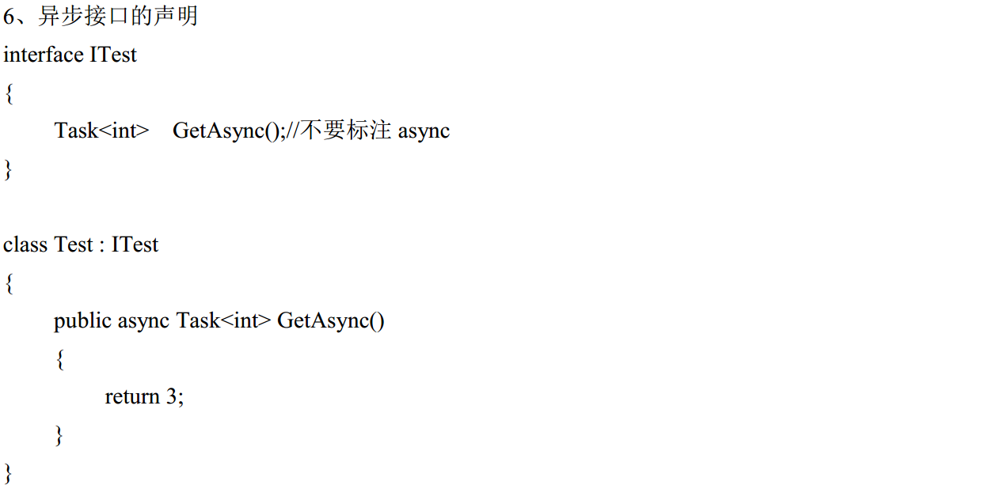

接口中不能写async，实现中可写可不写，看情况。不写的话，返回类型必须是Task<T>

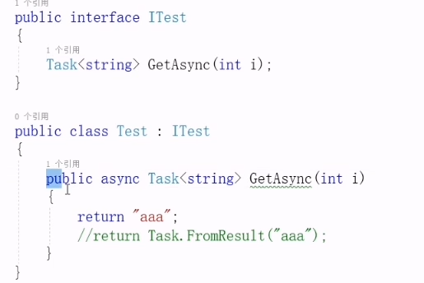

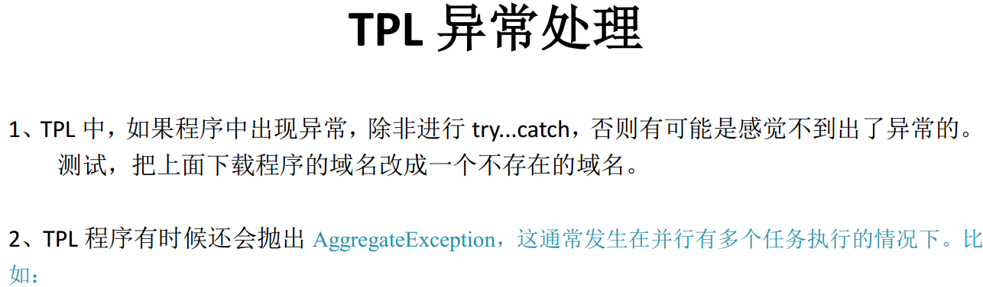

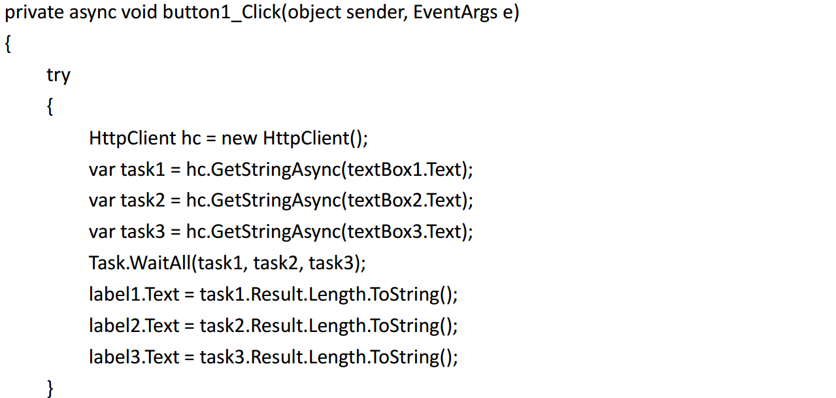

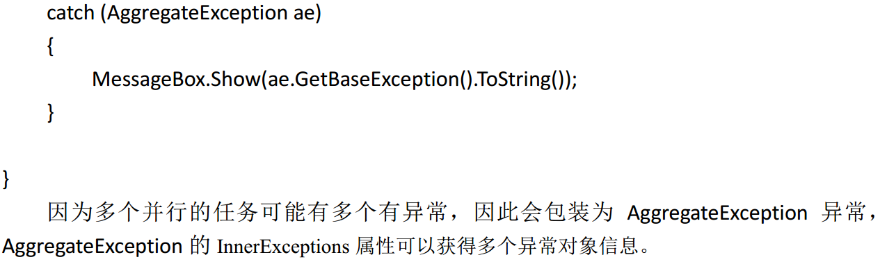

多个并行任务，抛异常。

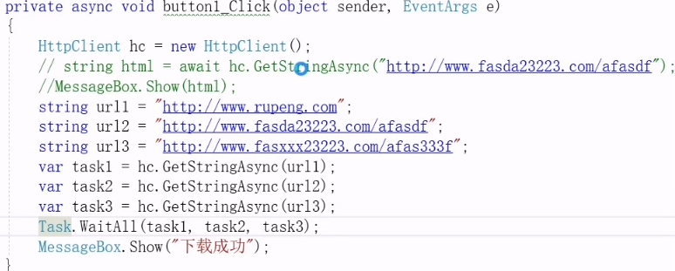

抛异常：

